许昌县尚集镇第一初级中学
“学校搬家服务”项目

采 购 文 件

采购单位：许昌县尚集镇第一初级中学
代理机构：陕西恒瑞项目管理有限公司
项目编号： JZFCG-T2019004号

二〇一九年一月

采购文件目录

目 录

第一章 竞争性谈判邀请函
第二章 采购项目基本内容及要求
第三章 竞争性谈判响应文件内容
第四章 采购项目需求及相关要求
第五章 评审方法及成交原则
第六章 附件
1、供应商须知
2、谈判响应文件格式

第一章 投标邀请
陕西恒瑞项目管理有限公司受许昌县尚集镇第一初级中学的委托，根据委托协议委托的事项，就许昌县尚集镇第一初级中学“学校搬家服务”进行竞争性谈判采购，欢迎合格的供应商参加谈判。
一、项目基本情况
（一）项目名称：学校搬家服务
（二）项目编号：JZFCG-T2019004号
（三）采购方式：竞争性谈判
（四）采购需求：对学校搬家进行服务采购
（五）预算金额（最高限价）：154350.00元
（六）服务期限 ：合同签订后7日历天内。
（七）交付（服务、完工）地点：许昌市
（八）进口产品：不允许
（九）分包：允许。
二、需要落实的政府采购政策
本项目落实节能环保√、中小微型企业扶持√、支持监狱企业发展√、残疾人福利性单位扶持√等相关政府采购政策。
三、投标人资格要求
（一）具备《政府采购法》第二十二条规定条件并提供相关材料。
（二）具备相关经营范围；未被列入“信用中国”网站(www.creditchina.gov.cn)失信被执行人、重大税收违法案件当事人名单、政府采购严重违法失信名单的投标人；“中国政府采购网” (www.ccgp.gov.cn)政府采购严重违法失信行为记录名单的投标人；“国家企业信用公示系统”网站（www.gsxt.gov.cn）严重违法失信企业名单（黑名单）的投标人。
（三）本次招标不接受联合体投标。
四、采购文件的获取
（一）网上下载谈判文件
1、持CA数字认证证书，登录【全国公共资源交易平台（河南省·许昌市）】“系统用户注册”入口（http://221.14.6.70:8088/ggzy/eps/public/RegistAllJcxx.html）进行免费注册登记（详见“常见问题解答-诚信库网上注册相关资料下载”）；
2、在谈判截止时间前均可登录【全国公共资源交易平台（河南省·许昌市）】“投标人/供应商登录”入口（http://221.14.6.70:8088/ggzy/）自行下载谈判文件（详见“常见问题解答-交易系统操作手册”）。
（二）未通过【全国公共资源交易平台（河南省·许昌市）】下载谈判文件的供应商,拒收其递交的谈判响应文件。
（三）谈判文件售价：人民币300元，供应商在递交谈判响应文件时向代理公司交纳谈判文件费用，售后不退。
五、投标截止时间、开标时间及地点
（一）谈判文件接收截止及谈判时间：2019年 1月 17日10时 30 分（北京时间），逾期送达或不符合规定的响应文件不予接受。
（二）谈判地点：许昌公共资源交易中心开标五室（许昌市龙兴路与竹林路交汇处公共资源交易大厦三楼）。
六、本次采购公告同时在《中国政府采购网》、《河南省政府采购网》、《许昌市政府采购网》、《全国公共资源交易平台（河南省·许昌市）》发布。
七、公告期限
自本公告发布之日起3个工作日。
八、联系方式
采购人：许昌县尚集镇第一初级中学
地 址：许昌县尚集镇
联系人：郭女士 联系电话：15290949855
代理机构：陕西恒瑞项目管理有限公司
地 址：郑州市经三路农科路绿洲银郡2号楼1202
联系人：徐女士 联系电话：18737187037

许昌县尚集镇第一初级中学
二〇一九年一月十一日
第二章 采购项目基本内容及要求
一、基本内容
分项名称 | 详细内容
采购人 | 许昌县尚集镇第一初级中学
项目名称 | 学校搬家服务
项目编号 | JZFCG-T2019004号
代理机构 | 陕西恒瑞项目管理有限公司
采购方式 | 竞争性谈判
合格供应商  的资格条件 | （一）具备《政府采购法》第二十二条规定条件并提供相关材料。
 | （二）具备相关经营范围；未被列入“信用中国”网站(www.creditchina.gov.cn)失信被执行人、重大税收违法案件当事人名单、政府采购严重违法失信名单的投标人；“中国政府采购网” (www.ccgp.gov.cn)政府采购严重违法失信行为记录名单的投标人；“国家企业信用公示系统”网站（www.gsxt.gov.cn）严重违法失信企业名单（黑名单）的投标人。
 | （三）本次招标不接受联合体投标。
项目资金 | 1.财政性资金。  2.预算金额：154350.00元；最高限价：154350.00元。  报价超出最高限价的为无效报价。
建设地点 | 从许昌电气学院到示范区实验学校
采购范围 | 搬家服务
计划工期 | 合同签订后7日历天。
质量要求 | 合格（符合国家现行的规范和质量标准）。
谈判文件获取 | （一）网上下载谈判文件  1、持CA数字认证证书，登录【全国公共资源交易平台（河南省·许昌市）】“系统用户注册”入口（http://221.14.6.70:8088/ggzy/eps/public/RegistAllJcxx.html）进行免费注册登记（详见“常见问题解答-诚信库网上注册相关资料下载”）；  2、在谈判截止时间前均可登录【全国公共资源交易平台（河南省·许昌市）】“投标人/供应商登录”入口（http://221.14.6.70:8088/ggzy/）自行下载谈判文件（详见“常见问题解答-交易系统操作手册”）。  （二）未通过【全国公共资源交易平台（河南省·许昌市）】下载谈判文件的供应商,拒收其递交的谈判响应文件。  （三）谈判文件售价：人民币300元，供应商在递交谈判响应文件时向代理公司交纳谈判文件费用。
现场勘查 | 供应商自行组织调研。
谈判响应文件 | 1.正本份数：壹份；副本份数：叁份。按具体要求密封、签署、盖章。  2.纸质版谈判响应文件需按谈判文件的格式，在规定签字的地方签字，在规定盖章的地方盖章（单位公章）。
谈判响应文件递交地点 | 许昌市公共资源交易中心开标 五 室。
谈判截止时间 | 谈判文件接收截止时间及谈判时间：2018年 1月 17 日 10 时 30分(北京时间)
谈判有效期 | 自谈判之日起60天。
谈判保证金 | 1.谈判保证金为谈判文件的组成部分之一。  2.供应商应提交谈判保证金：人民币叁仟元整（¥3000.00元）。  3.谈判保证金用于保护本次采购人免受供应商的行为而引起的风险。  4.提交谈判保证金：  4.1谈判保证金缴纳方式：  供应商网上报名后，登录http://221.14.6.70:8088/ggzy系统,依次点击“会员向导”→“参与投标（谈判）”→“费用缴纳说明”→“保证金缴纳说明单”，获取缴费说明单，根据每个标段的缴纳说明单在缴纳截止时间前缴纳；成功缴纳后重新登录前述系统，依次点击“会员向导”→“参与投标（谈判）”→“保证金绑定”→“绑定”进行谈判保证金绑定。  供应商严格按照“保证金缴纳说明单”内容缴纳谈判保证金，并将缴纳凭证“许昌公共资源交易中心保证金缴纳回执”附响应文件中。同时开标现场提供一份“许昌公共资源交易中心保证金缴纳回执”以备查询。  供应商可根据提示情况决定是否重新缴纳。  保证金缴纳绑定问题咨询电话：0374-2961598。  4.2供应商的谈判保证金须从其公司注册银行账户转出并不接受现金方式缴纳，否则由供应商自行负责。  4.3要一次足额缴纳并成功绑定谈判保证金，每个供应商每个项目每个标段只有唯一缴纳账号。  4.4汇款凭证无须备注项目编号和项目名称。  4.5 提交保证金截止时间与开标时间一致，并以到账时间为准（供应商应承担节假日、异地、跨行等带来的银行系统不能支付的风险）。  4.6供应商所提交的谈判保证金仅限当次投标（谈判）项目（标段）有效，不得重复替代使用。一个招标（采购）项目有多个标段或者有多个项目同时招标（采购）的，供应商必须按项目、标段分别提交谈判保证金。  4.7中心不开具保证金收款收据。  5.退还谈判保证金时，区别成交与否，按不同时序由银行按来款途径原账户。  5.1 未中标的供应商的谈判保证金，在中标通知书发出后5个工作日内退还谈判保证金及银行同期活期存款利息。  5.2中标的供应商的谈判保证金，在签订合同之日起5个工作日内退还谈判保证金及银行同期活期存款利息。  以上事项，请供应商仔细研读，未按规定操作引起的无效投标（谈判），由供应商自行负责。  6.特殊情况处理  6.1供应商投标（谈判）过程中因账户开户银行、银行账号发生变化，不能按照来款途径原路返还谈判保证金的，供应商须提供原账户开户银行相关证明及新开账户开户许可证，到中心一楼交易见证部办理退款手续（0374-2968027）。  6.2因供应商自身原因无法及时退还谈判保证金、滞留三年以上的，谈判保证金上缴财政。  7.发生以下情况谈判保证金不予退还：  7.1供应商在提交谈判响应文件截止时间后撤销谈判响应文件的；  7.2 供应商在谈判响应文件中提供虚假材料的；  7.3 除因不可抗力或谈判响应文件认可的情形以外，成交供应商不与采购人签订合同的；  7.4 供应商与采购人、其他供应商或者采购代理机构恶意串通的；  7.5 法律法规及谈判文件规定的其他情形。  7.6自2017年10月16日起，凡供应商谈判保证金交纳至同一标段相同子账号的，保证金暂不予退还，并依照《许昌市公共资源交易当事人不良行为管理暂行办法》（许公管委[2017]1号）规定进，进行调查、认定、记录、并予以公示公告。对是否涉嫌串通投标，经调查核实后，记录不良行为，移交有关部门进行查处，不予退还的保证金上缴国库。
履约保证金 | 无要求
特别说明 | - 采购单位委派代表参加资格审查和评审委员会的，须向采购代理机构出具授权函。除授权代表外，采购单位委派纪检监察人员对评标过程实施监督的须进入五楼电子监督室，并向采购代理机构出具授权函，且不得超过2人。  2.不接受备选方案。  3.不接受进口产品投标（谈判）。  4.本谈判文件的解释权归采购人及所委托的代理机构。
代理服务收费 | 由成交供应商向代理公司支付，代理服务收费标准按成交金额1.5%。

第三章 竞争性谈判响应文件内容
项目 | 内容
谈判文件 | 封面
资格性审查材料 | 1.营业执照副本复印件（或三证合一）
 | 2.税务登记证副本复印件（或三证合一）
 | 3.被授权人身份证复印件
 | 4.法定代表人资格证明书或法定代表人授权委托书原件
 | 5.参加本项采购活动前三年内，在经营活动中没有重大违法记录声明
 | 6.近三个月任意一个月缴纳社会保险金和缴纳税金的证明材料复印件
 | 7.2017年度财务审计报告复印件或基本开户银行出具的资信证明。
 | 8.提供履行合同所必需的设备或专业技术能力的证明材料
 | 9.谈判保证金交纳证明和企业基本账户开户许可证
 | 10. 未被列入“信用中国”网站(www.creditchina.gov.cn)信用记录失信被执行人、重大税收违法案件当事人名单、政府采购严重违法失信名单的供应商；中国政府采购网(www.ccgp.gov.cn)政府采购严重违法失信行为记录名单的供应商人。以谈判现场，采购方现场查询为准。
符合性审查材料 | 1.谈判响应函
 | 2.报价一览表
 | 3.售后服务承诺书
 | 4.实施方案
 | 5.响应文件实质响应情况
其他材料 | 谈判供应商认为需要提供的其他相关数据和材料

一、特别说明
1.“资格性审查材料”和“符合性审查材料”均须加盖供应商的公章。“资格性审查材料”和“符合性审查材料”中有一项不符合要求，谈判响应文件无效。
2.对于给定格式的，必须按照给定的格式进行填报；没有给定格式的，供应商可以自行设计。
3.不具有独立运作并自负盈亏的企业法人的分公司没有企业法人授权的拒绝参加谈判。
4.谈判响应文件依据谈判文件的要求提供的各类证明文件，须在谈判响应文件中提供加盖公章的复印件，否则为无效投标。
5．谈判文件第四章“采购项目需求及相关要求”中的各项技术要求及其他要求，谈判响应文件在满足的基础上必须提供更加完整详尽技术方案。
二、谈判响应文件有下列情形之一的，按照无效谈判（或拒绝参加谈判）处理：
1．未提供谈判响应文件第三章所要求的“符合性审查材料”和“资格性审查材料”，或虽然提供了上述材料但未加盖谈判供应商公章的；
2．谈判供应商的法定代表人（代表人）或其授权委托人未参加谈判会议且未在响应投标文件签到表签到的；
3．未满足谈判文件第四章“采购项目需求及相关要求”的；
4．谈判响应文件附有不能接受的条件的；
5．谈判响应文件中未提供法人授权书原件或被授权人身份证复印件的，或者法定代表人参加谈判未提供身份证复印件的；
6．谈判响应文件出现不符合法律、法规规定的其他实质性要求的；
7．出现影响采购公正的违法、违规行为的。

第四章 项目需求

一、项目需求
（一）本项目需实现的功能或者目标
许昌县尚集镇第一初级中学学校搬家。
- 搬家清单
序号 |  |  |  |  |  | 货物名称 |  |  |  |  |  |  | 单位 |  |  |  |  | 数量 |  |  |  |  | 尺寸规格 |  |  |  |  |  |  |  |  |  |  |  | 备注
宿舍
1 |  |  |  |  |  | 上下铺 |  |  |  |  |  |  | 张 |  |  |  |  | 600
2 |  |  |  |  |  | 桌子（普通） |  |  |  |  |  |  | 张 |  |  |  |  | 50
3 |  |  |  |  |  | 单人床 |  |  |  |  |  |  | 张 |  |  |  |  | 35
4 |  |  |  |  |  | 木柜子 |  |  |  |  |  |  | 个 |  |  |  |  | 20
5 |  |  |  |  |  | 摄像头（寝室） |  |  |  |  |  |  | 个 |  |  |  |  | 36 |  |  |  |  |  |  |  |  |  |  |  |  |  |  |  |  | 主机在寝室楼
 |  |  |  |  |  | 摄像头（外围） |  |  |  |  |  |  | 个 |  |  |  |  | 4
6 |  |  |  |  |  | 灭火器 |  |  |  |  |  |  | 个 |  |  |  |  | 140
7 |  |  |  |  |  | 垃圾桶 |  |  |  |  |  |  | 个 |  |  |  |  | 12
学生教室
1 |  |  |  |  |  | 七年级（类似右图仅供参考） |  |  |  |  |  | 张 |  |  |  |  |  | 490 |  |  |  |  | 单人桌 |  |  |  |  |  |  |  |  |  |  |  | 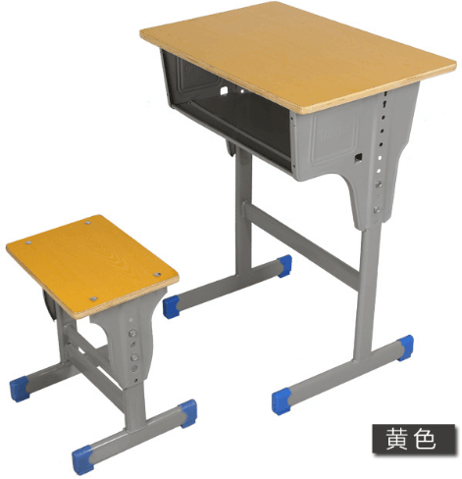
 |  |  |  |  |  |  |  |  |  |  |  | 张 |  |  |  |  |  | 490 |  |  |  |  | 椅子
2 |  |  |  |  |  | 八年级 |  |  |  |  |  | 张 |  |  |  |  |  | 400 |  |  |  |  | 单人桌
 |  |  |  |  |  |  |  |  |  |  |  | 张 |  |  |  |  |  | 400 |  |  |  |  | 椅子
3 |  |  |  |  |  | 九年级（类似右图，仅供参考） |  |  |  |  |  | 张 |  |  |  |  |  | 180 |  |  |  |  | 双人桌 |  |  |  |  |  |  |  |  |  |  |  | 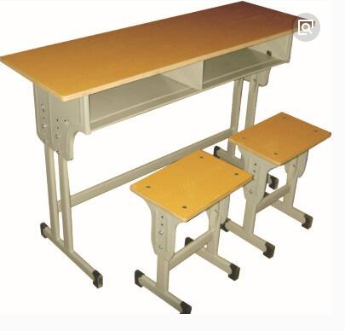
 |  |  |  |  |  |  |  |  |  |  |  | 张 |  |  |  |  |  | 360 |  |  |  |  | 椅子
4 |  |  |  |  |  | 电子白板 |  |  |  |  |  |  | 套 |  |  |  |  | 18 |  |  |  |  |  |  |  |  |  |  |  |  |  |  |  |  | 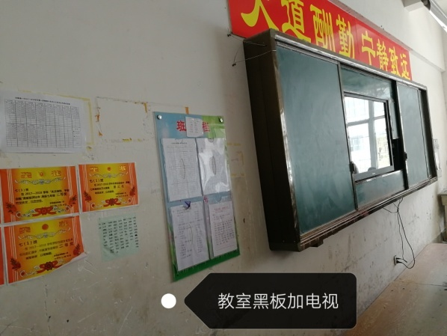
5 |  |  |  |  |  | 书柜 |  |  |  |  |  |  | 个 |  |  |  |  | 18
6 |  |  |  |  |  | 后黑板 |  |  |  |  |  |  | 块 |  |  |  |  | 18 |  |  |  |  |  |  |  |  |  |  |  |  |  |  |  |  | 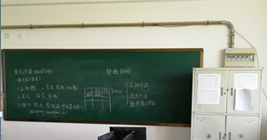
7 |  |  |  |  |  | 讲桌、讲台 |  |  |  |  |  |  | 套 |  |  |  |  | 18 |  |  |  |  |  |  |  |  |  |  |  |  |  |  |  |  | 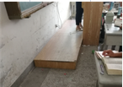
8 |  |  |  |  |  | 垃圾桶 |  |  |  |  |  |  | 个 |  |  |  |  | 17
9 |  |  |  |  |  | 增压泵 |  |  |  |  |  |  | 个 |  |  |  |  | 3 |  |  |  |  |  |  |  |  |  |  |  |  |  |  |  |  | 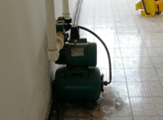
10 |  |  |  |  |  | 热水桶 |  |  |  |  |  |  | 个 |  |  |  |  | 3 |  |  |  |  |  |  |  |  |  |  |  |  |  |  |  |  | 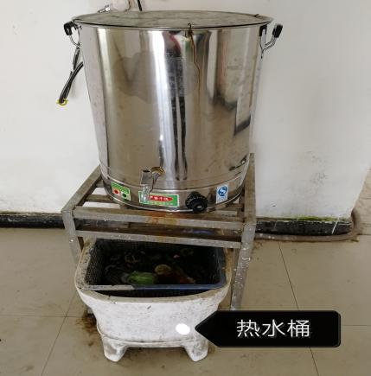
 |  |  |  |  |  | 宣传牌
11 |  |  |  |  |  |  |  |  |  |  |  |  | 个 |  |  |  |  | 61 |  |  |  |  |  |  |  |  |  |  |  |  |  |  |  |  | 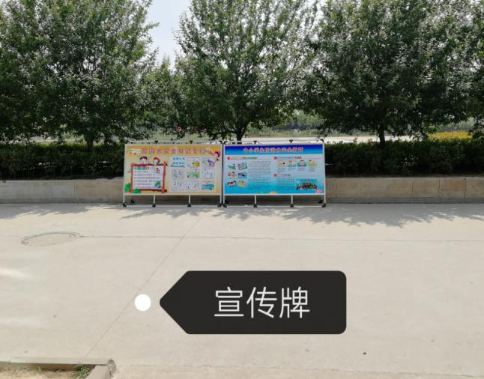
12 |  |  |  |  |  | 广播系统 |  |  |  |  |  |  | 套 |  |  |  |  | 1
13 |  |  |  |  |  | 音响 |  |  |  |  |  |  | 个 |  |  |  |  | 2
大仓库
1 |  |  |  |  |  | 饮水机（凉热水） |  |  |  |  |  |  | 个 |  |  |  |  | 37 |  |  |  |  |  |  |  |  |  |  |  |  |  | 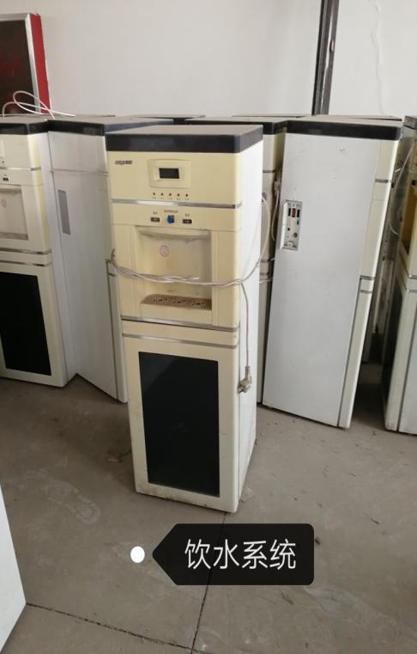
2 |  |  |  |  |  | 变压器 |  |  |  |  |  |  | 个 |  |  |  |  | 1 |  |  |  |  |  |  |  |  |  |  |  |  |  | 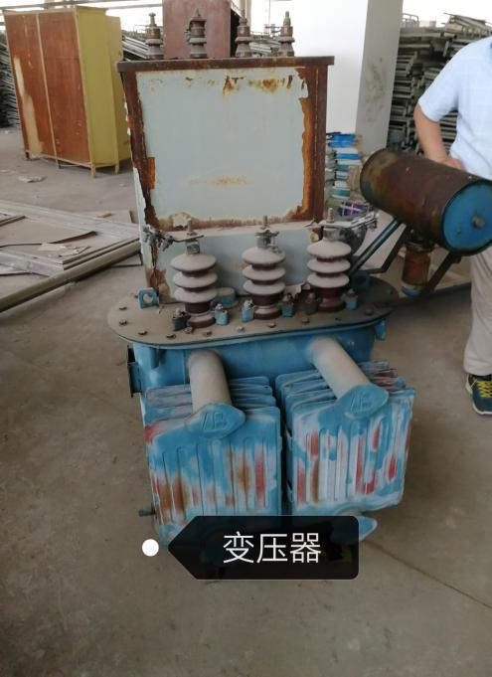
3 |  |  |  |  |  | 配电柜 |  |  |  |  |  |  | 个 |  |  |  |  | 1 |  |  |  |  |  |  |  |  |  |  |  |  |  | 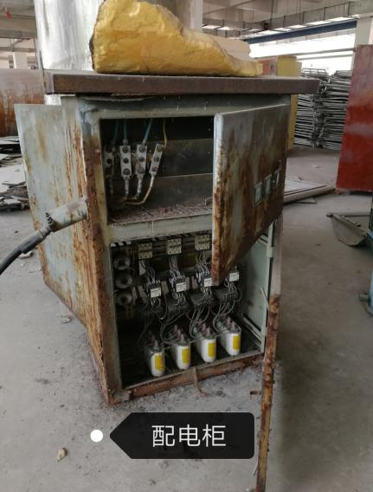
4 |  |  |  |  |  | 饮水系统（热水） |  |  |  |  |  |  | 个 |  |  |  |  | 6 |  |  |  |  |  |  |  |  |  |  |  |  |  | 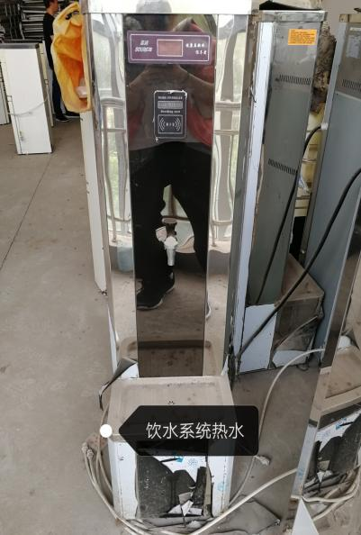
5 |  |  |  |  |  | 储水罐（小） |  |  |  |  |  |  | 个 |  |  |  |  | 2 |  |  |  |  |  |  |  |  |  |  |  |  |  | 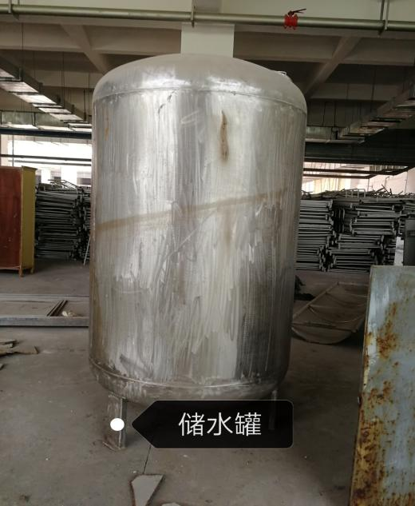
6 |  |  |  |  |  | 储水罐（大） |  |  |  |  |  |  | 个 |  |  |  |  | 1 |  |  |  |  |  |  |  |  |  |  |  |  |  | 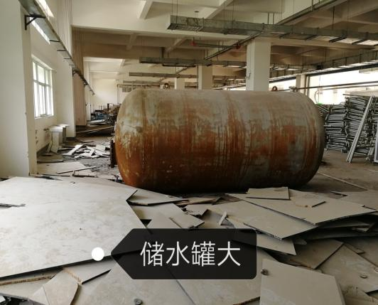
7 |  |  |  |  |  | 木柜子 |  |  |  |  |  |  | 个 |  |  |  |  | 2 |  |  |  |  |  |  |  |  |  |  |  |  |  | 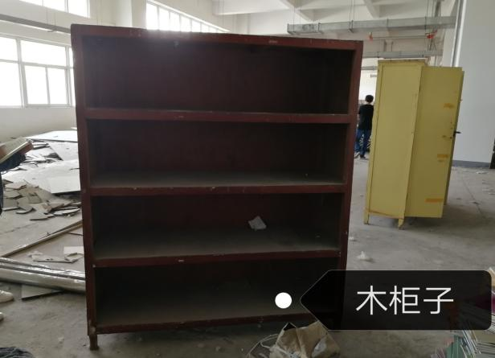
8 |  |  |  |  |  | 电缆 |  |  |  |  |  |  | 盘 |  |  |  |  | 1 |  |  |  |  |  |  |  |  |  |  |  |  |  | 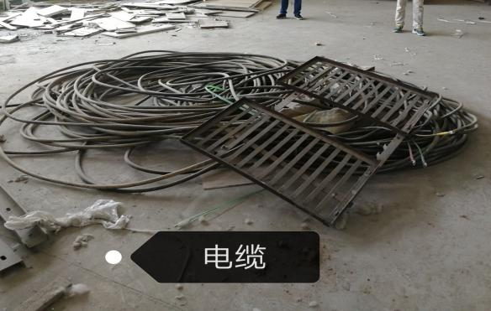
9 |  |  |  |  |  | 宣传栏 |  |  |  |  |  |  | 个 |  |  |  |  | 4 |  |  |  |  |  |  |  |  |  |  |  |  |  | 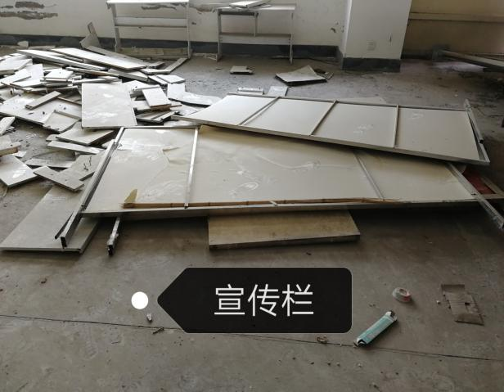
10 |  |  |  |  |  | 报栏 |  |  |  |  |  |  | 个 |  |  |  |  | 12 |  |  |  |  |  |  |  |  |  |  |  |  |  | 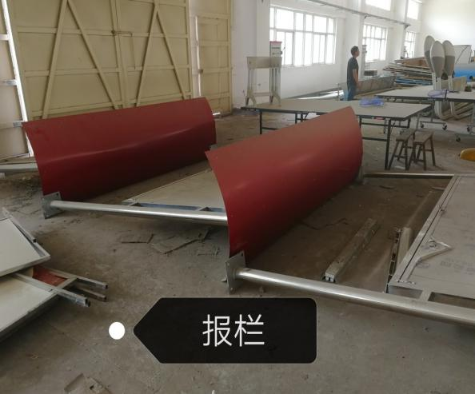
11 |  |  |  |  |  | 乒乓球台 |  |  |  |  |  |  | 个 |  |  |  |  | 2 |  |  |  |  |  |  |  |  |  |  |  |  |  | 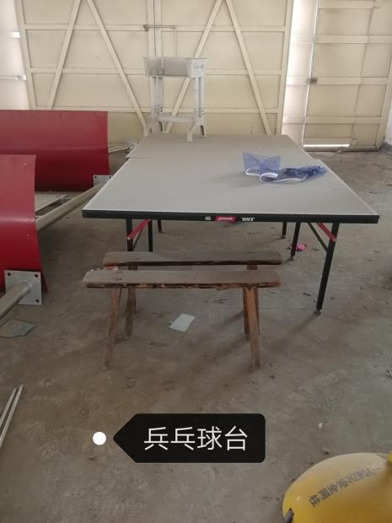
12 |  |  |  |  |  | 羽毛球网栏 |  |  |  |  |  |  | 套 |  |  |  |  | 2 |  |  |  |  |  |  |  |  |  |  |  |  |  | 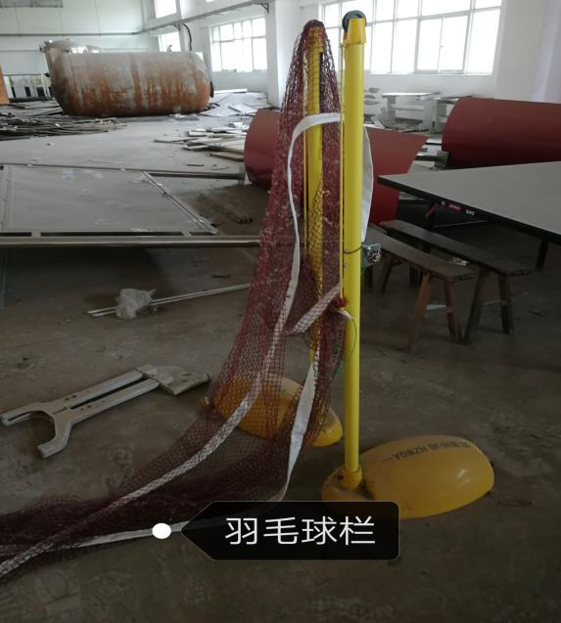
13 |  |  |  |  |  | 路灯 |  |  |  |  |  |  | 套 |  |  |  |  | 3 |  |  |  |  |  |  |  |  |  |  |  |  |  | 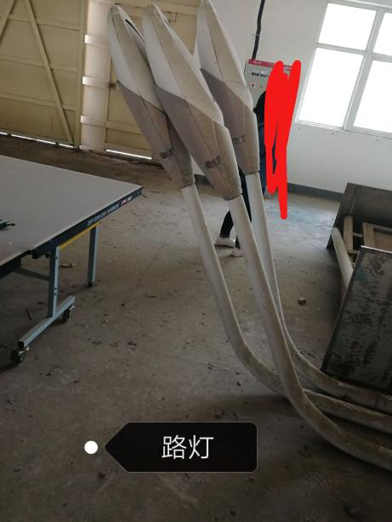
14 |  |  |  |  |  | 锅炉 |  |  |  |  |  |  | 个 |  |  |  |  | 1 |  |  |  |  |  |  |  |  |  |  |  |  |  | 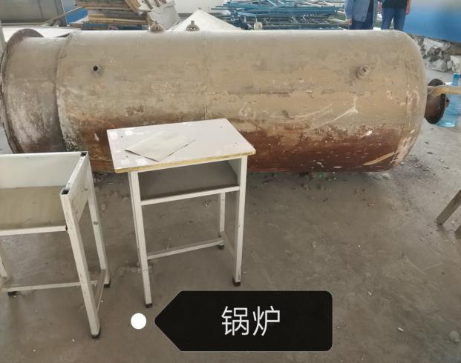
15 |  |  |  |  |  | 水泵 |  |  |  |  |  |  | 个 |  |  |  |  | 2 |  |  |  |  |  |  |  |  |  |  |  |  |  | 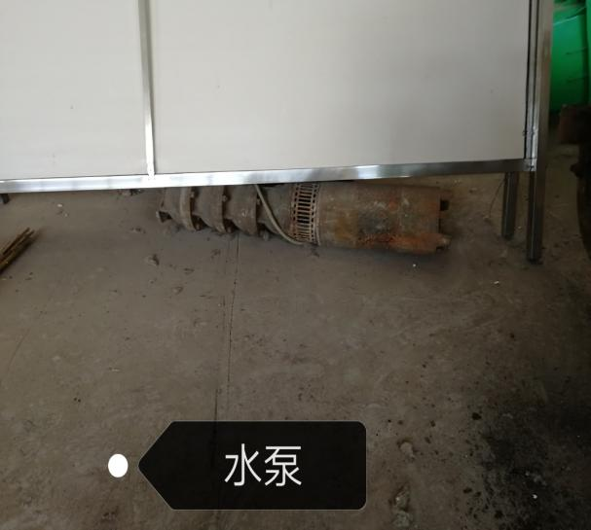
16 |  |  |  |  |  | 净水设备（1个电路器+3个罐） |  |  |  |  |  |  | 套 |  |  |  |  | 1 |  |  |  |  |  |  |  |  |  |  |  |  |  | 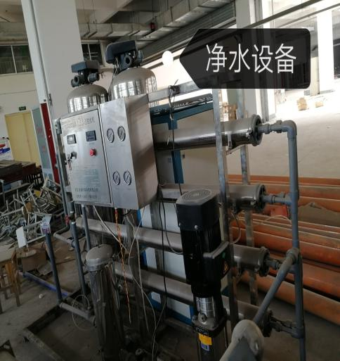
17 |  |  |  |  |  | 篮球架 |  |  |  |  |  |  | 个 |  |  |  |  | 6 |  |  |  |  |  |  |  |  |  |  |  |  |  | 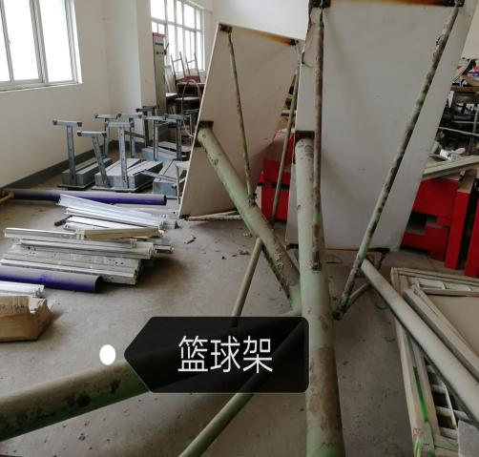
18 |  |  |  |  |  | 杂物 |  |  |  |  |  |  |  |  |  |  |  | 见图片 |  |  |  |  |  |  |  |  |  |  |  |  |  | 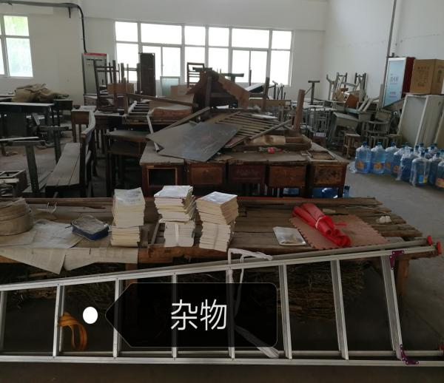
19 |  |  |  |  |  | 计算机柜 |  |  |  |  |  |  | 个 |  |  |  |  | 1 |  |  |  |  |  |  |  |  |  |  |  |  |  | 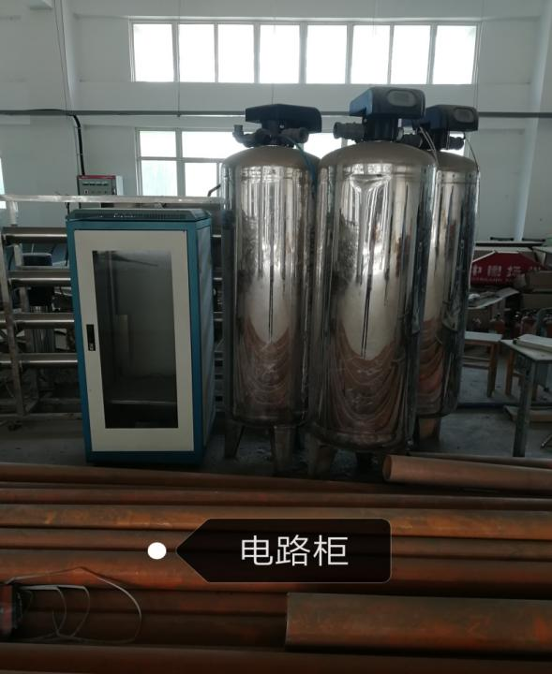
20 |  |  |  |  |  | 电脑（带主机） |  |  |  |  |  |  | 套 |  |  |  |  | 33 |  |  |  |  |  |  |  |  |  |  |  |  |  | 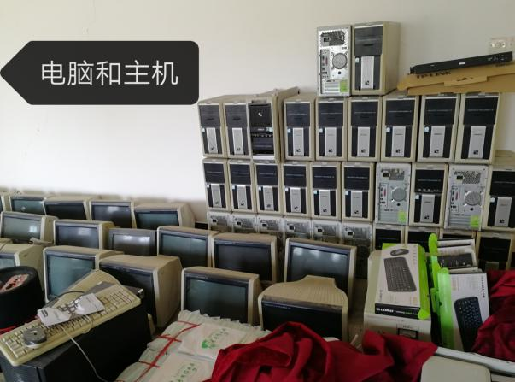
21 |  |  |  |  |  | 电子白板 |  |  |  |  |  |  | 个 |  |  |  |  | 3 |  |  |  |  |  |  |  |  |  |  |  |  |  | 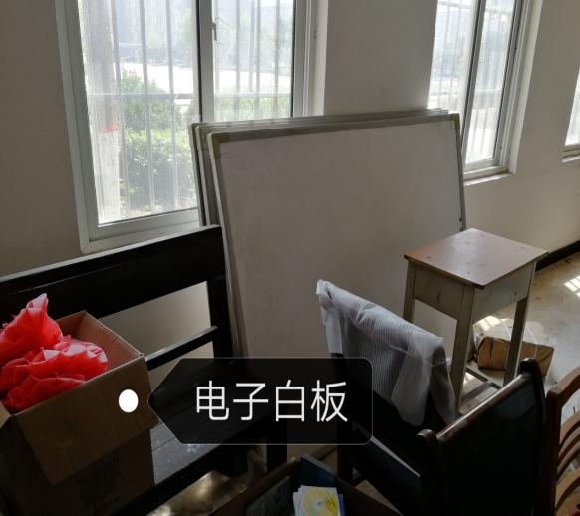
22 |  |  |  |  |  | 书柜 |  |  |  |  |  |  | 个 |  |  |  |  | 1 |  |  |  |  |  |  |  |  |  |  |  |  |  | 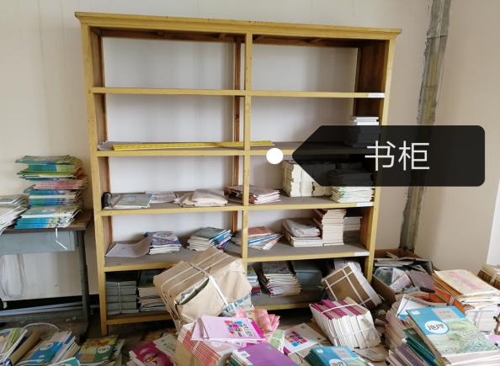
23 |  |  |  |  |  | 装饰牌 |  |  |  |  |  |  | 个 |  |  |  |  | 150 |  |  |  |  |  |  |  |  |  |  |  |  |  | 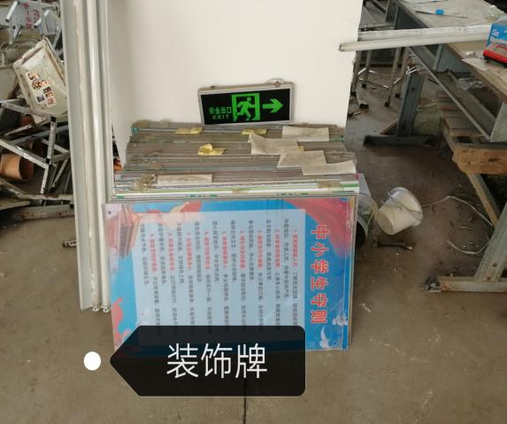
24 |  |  |  |  |  | 梯子 |  |  |  |  |  |  | 个 |  |  |  |  | 6 |  |  |  |  |  |  |  |  |  |  |  |  |  | 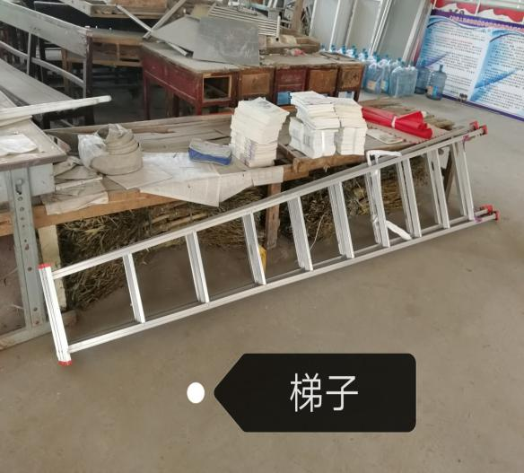
 | 后勤仓库
 | 1 |  |  |  |  | 柜子（置物柜） |  |  |  |  |  | 个 |  |  |  |  |  | 2 |  |  |  |  |  |  |  |  |  |  |  |  |  | 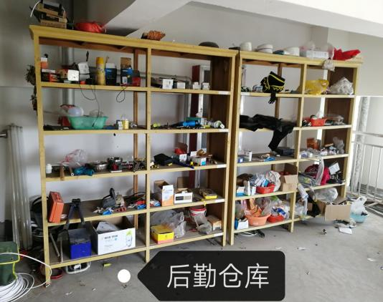
 | 2 |  |  |  |  | 电暖扇 |  |  |  |  |  | 个 |  |  |  |  |  | 30 |  |  |  |  |  |  |  |  |  |  |  |  |  | 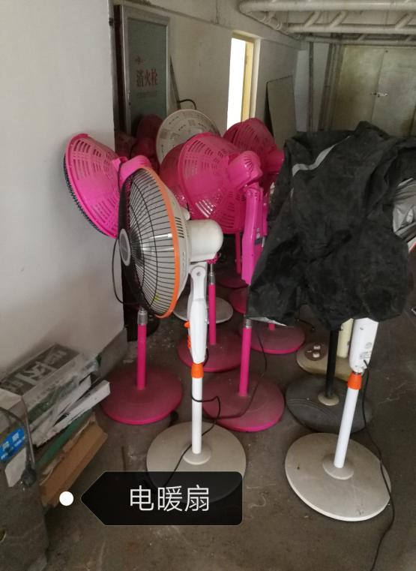
 | 3 |  |  |  |  | 热水器 |  |  |  |  |  | 个 |  |  |  |  |  | 2 |  |  |  |  |  |  |  |  |  |  |  |  |  | 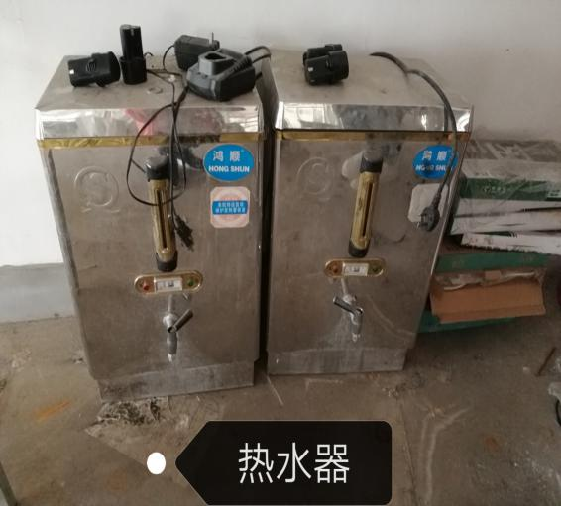
 | 4 |  |  |  |  | 发电机 |  |  |  |  |  | 个 |  |  |  |  |  | 1 |  |  |  |  |  |  |  |  |  |  |  |  |  | 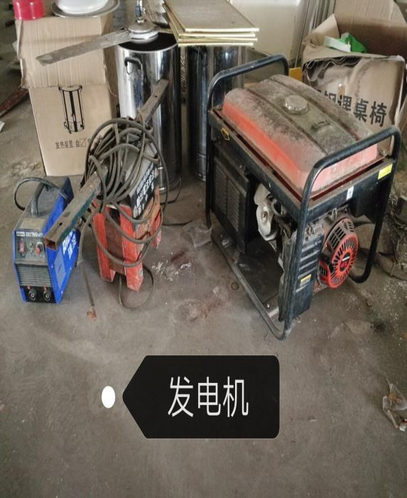
 | 5 |  |  |  |  | 电焊机 |  |  |  |  |  | 个 |  |  |  |  |  | 2
 | 6 |  |  |  |  | 茶水桶 |  |  |  |  |  | 个 |  |  |  |  |  | 20 |  |  |  |  |  |  |  |  |  |  |  |  |  | 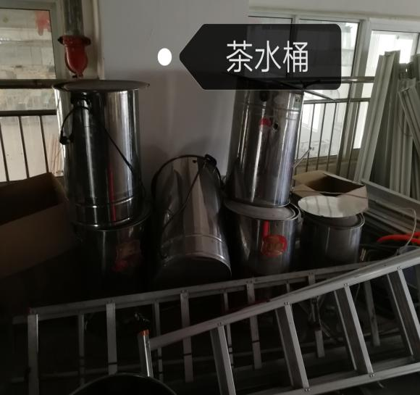
 | 7 |  |  |  |  | 小水泵 |  |  |  |  |  | 个 |  |  |  |  |  | 2 |  |  |  |  |  |  |  |  |  |  |  |  |  | 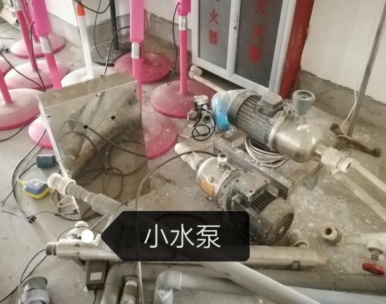
 | 8 |  |  |  |  | 杂项 |  |  |  |  |  | 见图片 |  |  |  |  |  |  |  |  |  |  |  |  |  |  |  |  |  |  |  | 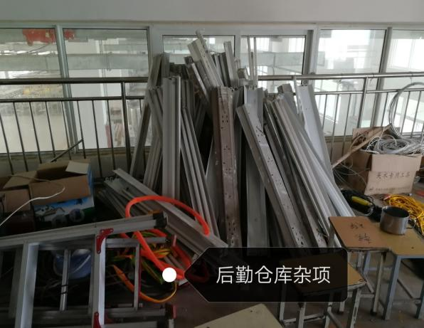  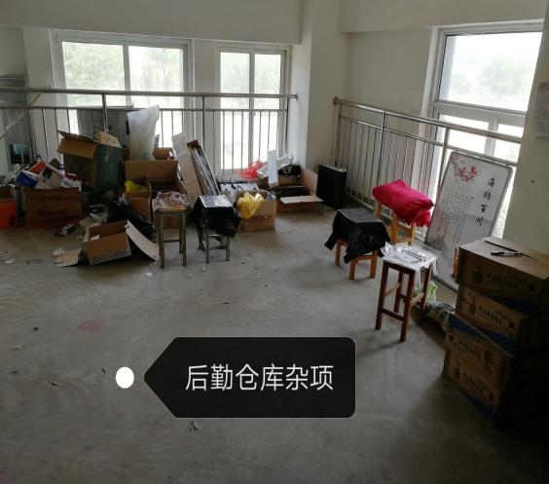
 | 9 |  |  |  |  | 防护地毯 |  |  |  |  |  | 个 |  |  |  |  |  | 6 |  |  |  |  |  |  |  |  |  |  |  |  |  | 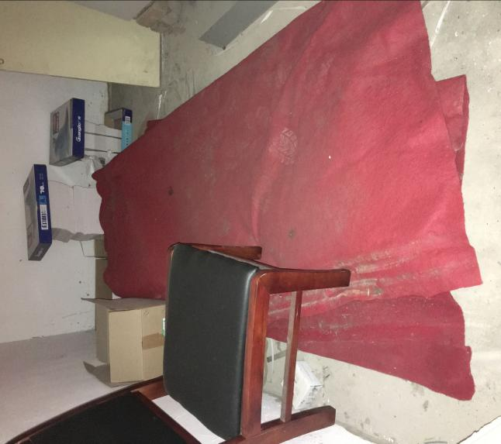
 | 10 |  |  |  |  | 钢丝防护网 |  |  |  |  |  | 拥 |  |  |  |  |  | 2
 | 学生实验室（物理、化学、生物）
 | 1 |  |  |  |  | 实验台 |  |  |  |  |  |  | 个 |  |  |  |  | 36 |  |  |  |  |  |  |  |  |  |  |  |  |  | 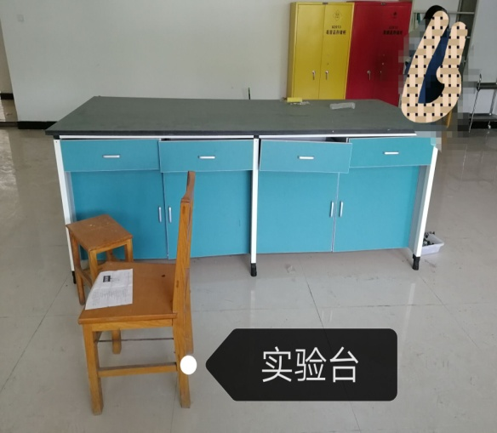
 | 2 |  |  |  |  | 实验柜 |  |  |  |  |  |  | 个 |  |  |  |  | 9 |  |  |  |  |  |  |  |  |  |  |  |  |  | 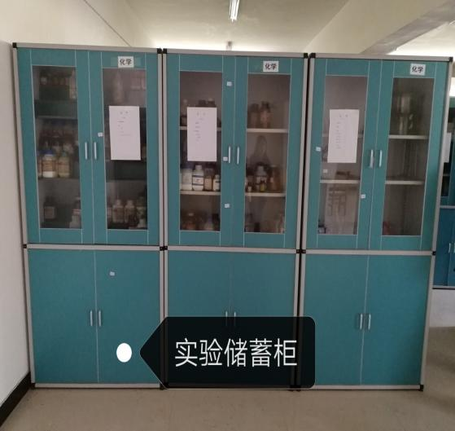
 | 3 |  |  |  |  | 凳子 |  |  |  |  |  |  | 个 |  |  |  |  | 144
仪器室
1 |  |  |  |  |  | 实验储物柜 |  |  |  |  |  |  | 个 |  |  |  |  | 58 |  |  |  |  |  |  |  |  |  |  |  |  |  | 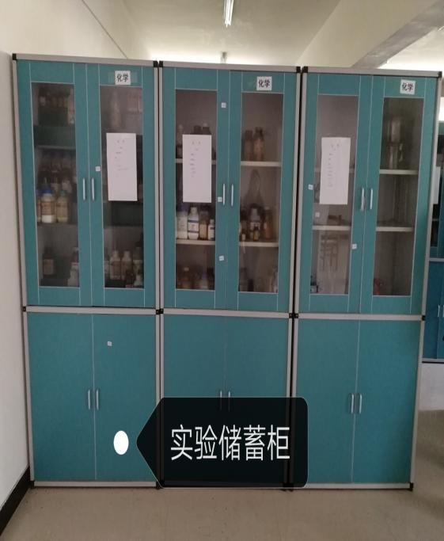
2 |  |  |  |  |  | 实验台 |  |  |  |  |  |  | 个 |  |  |  |  | 1 |  |  |  |  |  |  |  |  |  |  |  |  |  | 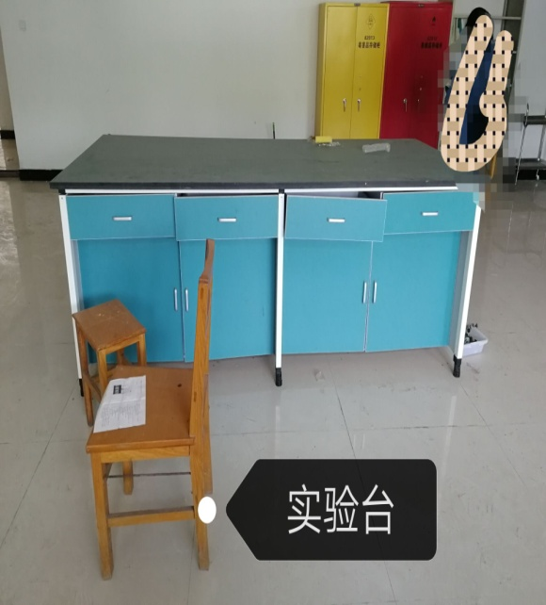
3 |  |  |  |  |  | 毒害品储蓄柜 |  |  |  |  |  |  | 个 |  |  |  |  | 1 |  |  |  |  |  |  |  |  |  |  |  |  |  | 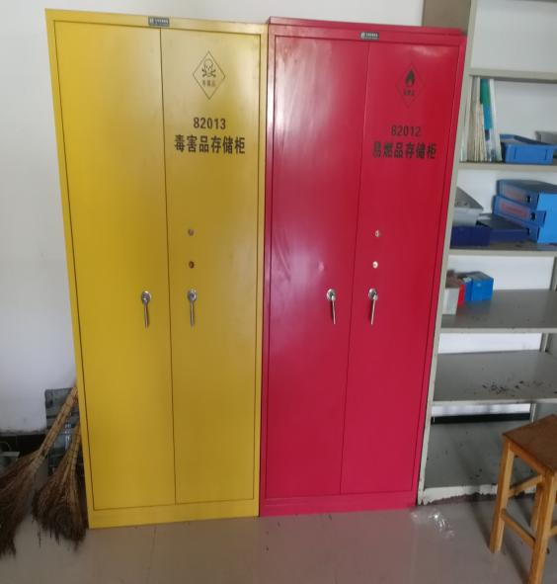
4 |  |  |  |  |  | 易燃品储蓄柜 |  |  |  |  |  |  | 个 |  |  |  |  | 1
5 |  |  |  |  |  | 货柜 |  |  |  |  |  |  | 个 |  |  |  |  | 1 |  |  |  |  |  |  |  |  |  |  |  |  |  | 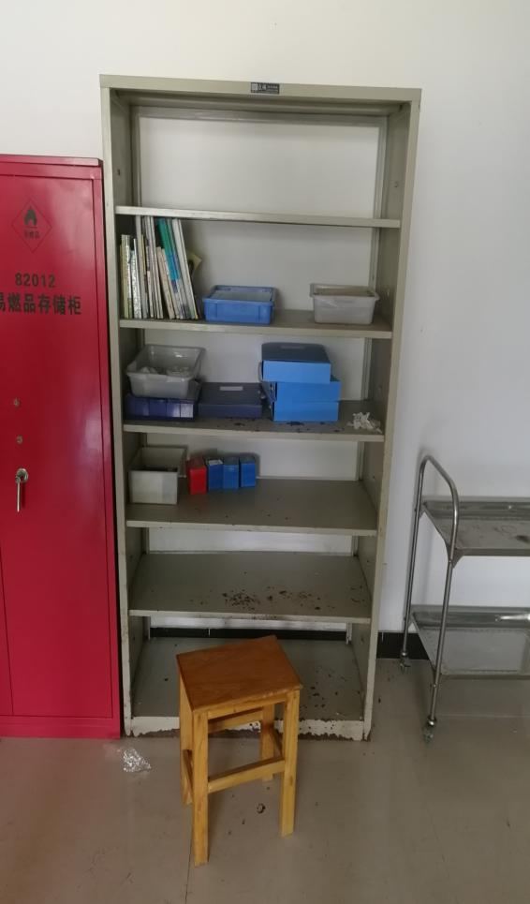
6 |  |  |  |  |  | 小架子 |  |  |  |  |  |  | 个 |  |  |  |  | 1
 | 教师办公室
 | 1 |  |  |  |  | 办公桌 |  |  |  |  |  |  | 张 |  |  |  |  | 115 |  |  |  |  |  |  |  |  |  |  |  |  |  |  |  | 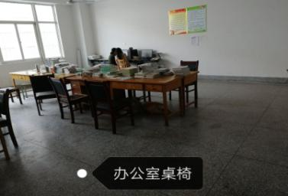
 | 2 |  |  |  |  | 椅子 |  |  |  |  |  |  | 把 |  |  |  |  | 115
 | 3 |  |  |  |  | 电脑 |  |  |  |  |  |  | 台 |  |  |  |  | 31
 | 4 |  |  |  |  | 空调（柜机） |  |  |  |  |  |  | 台 |  |  |  |  | 6
 | 5 |  |  |  |  | 木桌子 |  |  |  |  |  |  | 张 |  |  |  |  | 3
 | 监控室
 | 1 |  |  |  |  | 监控系统一套，摄像头26个，其中两个摄像头带箱子 |  |  |  |  |  |  | 套 |  |  |  |  | 1 |  |  |  |  |  |  |  |  |  |  |  |  |  |  |  | 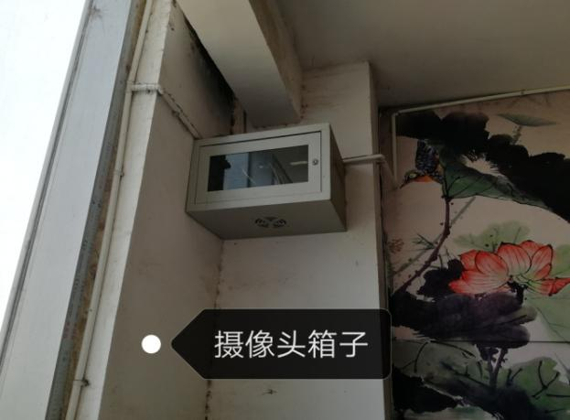
 |  |  |  |  |  |  |  |  |  |  |  |  | 个 |  |  |  |  | 26
 | 2 |  |  |  |  | 桌子 |  |  |  |  |  |  | 张 |  |  |  |  | 6
 | 3 |  |  |  |  | 电脑 |  |  |  |  |  |  | 台 |  |  |  |  | 2
 | 4 |  |  |  |  | 空调（挂机) |  |  |  |  |  |  | 台 |  |  |  |  | 1
音乐教室
1 |  |  |  |  |  | 电子琴（琴+架子） |  |  |  |  |  |  | 套 |  |  |  |  | 6 |  |  |  |  |  |  |  |  |  |  |  |  |  | 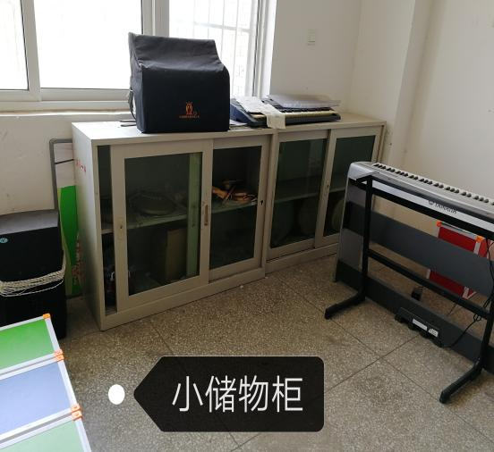
2 |  |  |  |  |  | 储物柜 |  |  |  |  |  |  | 组 |  |  |  |  | 2
3 |  |  |  |  |  | 音箱 |  |  |  |  |  |  | 套 |  |  |  |  | 1
4 |  |  |  |  |  | 发声黑板 |  |  |  |  |  |  | 套 |  |  |  |  | 1 |  |  |  |  |  |  |  |  |  |  |  |  |  | 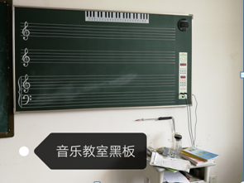
5 |  |  |  |  |  | 凳子 |  |  |  |  |  |  | 个 |  |  |  |  | 50 |  |  |  |  |  |  |  |  |  |  |  |  |  | 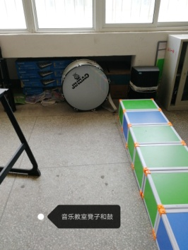
6 |  |  |  |  |  | 鼓 |  |  |  |  |  |  | 个 |  |  |  |  | 1
7 |  |  |  |  |  | 后黑板 |  |  |  |  |  |  | 块 |  |  |  |  | 1 |  |  |  |  |  |  |  |  |  |  |  |  |  | 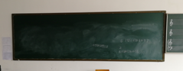
8 |  |  |  |  |  | 铁皮柜 |  |  |  |  |  |  | 个 |  |  |  |  | 1
 | 美术教室
 | 1 |  |  |  |  | 大面桌子 |  |  |  |  |  |  | 张 |  |  |  |  | 6 |  |  |  |  |  |  |  |  |  |  | 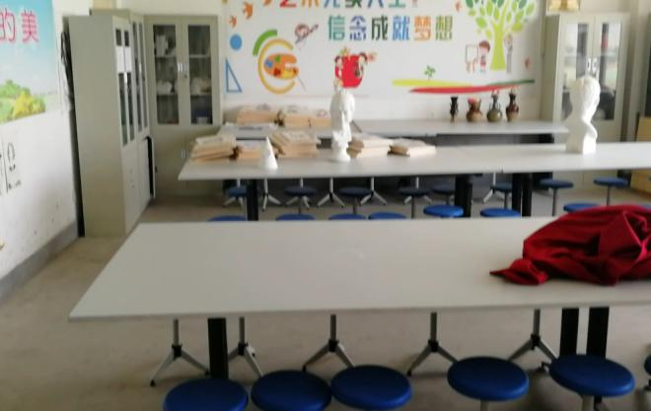
 | 2 |  |  |  |  | 柜子 |  |  |  |  |  |  | 个 |  |  |  |  | 5
 | 3 |  |  |  |  | 凳子 |  |  |  |  |  |  | 个 |  |  |  |  | 50
 | 4 |  |  |  |  | 花瓶 |  |  |  |  |  |  | 个 |  |  |  |  | 4
 | 5 |  |  |  |  | 黑板 |  |  |  |  |  |  | 块 |  |  |  |  | 1 |  |  |  |  |  |  |  |  |  |  | 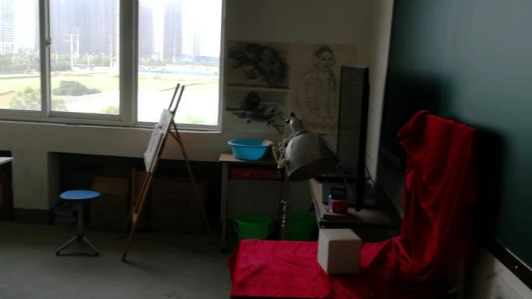
 | 6 |  |  |  |  | 画架 |  |  |  |  |  |  | 个 |  |  |  |  | 2
 | 7 |  |  |  |  | 台灯 |  |  |  |  |  |  | 个 |  |  |  |  | 4
 | 8 |  |  |  |  | 电视 |  |  |  |  |  |  | 个 |  |  |  |  | 1 |  |  |  |  |  |  |  |  |  |  | 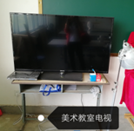
 | 政教处
 | 1 |  |  |  | 桌子 |  |  |  |  |  | 张 |  |  |  |  | 7
 | 2 |  |  |  | 电脑桌 |  |  |  |  |  | 张 |  |  |  |  | 1
 | 3 |  |  |  | 铁皮柜 |  |  |  |  |  | 个 |  |  |  |  | 3
 | 4 |  |  |  | 椅子 |  |  |  |  |  | 把 |  |  |  |  | 8
 | 5 |  |  |  | 打印机 |  |  |  |  |  | 台 |  |  |  |  | 1
 | 6 |  |  |  | 电脑 |  |  |  |  |  | 台 |  |  |  |  | 1
 | 7 |  |  |  | 空调（柜机） |  |  |  |  |  | 个 |  |  |  |  | 1
 | 8 |  |  |  | 长椅子 |  |  |  |  |  | 套 |  |  |  |  | 1
 | 计算机室
 | 1 |  |  |  | 电脑 |  |  |  |  |  | 台 |  |  |  |  | 46 |  |  |  |  |  |  |  |  |  |  |  |  |  |  |  |  | 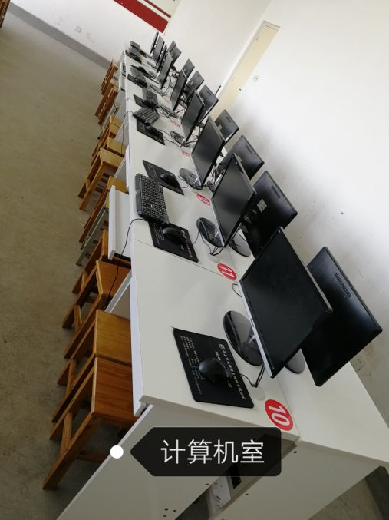
 | 2 |  |  |  | 电脑桌 |  |  |  |  |  | 张 |  |  |  |  | 46
 | 3 |  |  |  | 凳子 |  |  |  |  |  | 把 |  |  |  |  | 91
 | 4 |  |  |  | 铁皮柜 |  |  |  |  |  | 个 |  |  |  |  | 1
 | 5 |  |  |  | 黑板 |  |  |  |  |  | 块 |  |  |  |  | 1
 | 6 |  |  |  | 总机箱 |  |  |  |  |  | 个 |  |  |  |  | 1 |  |  |  |  |  |  |  |  |  |  |  |  |  |  |  |  | 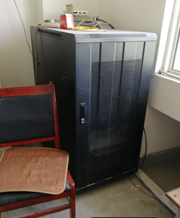
 | 教导处
 | 1 |  |  |  | 铁皮柜 |  |  |  |  |  | 个 |  |  |  |  | 5
 | 2 |  |  |  | 空调（柜机） |  |  |  |  |  | 个 |  |  |  |  | 1
 | 3 |  |  |  | 桌子 |  |  |  |  |  | 张 |  |  |  |  | 5 |  |  |  |  |  |  |  |  |  |  |  |  |  |  |  |  | 含电脑桌2张
 | 4 |  |  |  | 电脑 |  |  |  |  |  | 台 |  |  |  |  | 2
 | 5 |  |  |  | 打印机 |  |  |  |  |  | 台 |  |  |  |  | 1
 | 6 |  |  |  | 木柜子（大） |  |  |  |  |  | 个 |  |  |  |  | 2 |  |  |  |  |  |  |  |  |  |  |  |  |  |  |  |  | 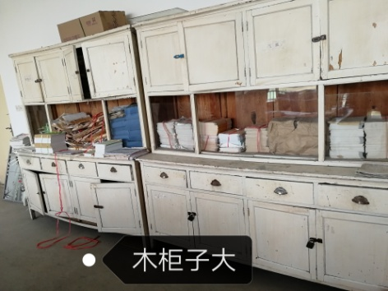
 | 7 |  |  |  | 木柜子（小） |  |  |  |  |  | 个 |  |  |  |  | 1 |  |  |  |  |  |  |  |  |  |  |  |  |  |  |  |  | 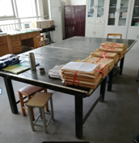
 | 8 |  |  |  | 乒乓球台 |  |  |  |  |  | 套 |  |  |  |  | 1
 | 9 |  |  |  | 凳子 |  |  |  |  |  | 个 |  |  |  |  | 8
 | 10 |  |  |  | 沙发+茶几 |  |  |  |  |  | 套 |  |  |  |  | 1 |  |  |  |  |  |  |  |  |  |  |  |  |  |  |  |  | 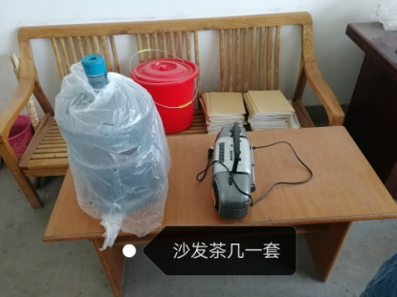
 | 心理咨询室
 | 1 |  |  |  | 铁皮柜 |  |  |  |  |  | 个 |  |  |  |  | 1
 | 2 |  |  |  | 屏风 |  |  |  |  |  | 个 |  |  |  |  | 1 |  |  |  |  |  |  |  |  |  |  |  |  |  |  |  |  | 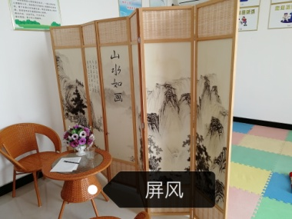
 | 3 |  |  |  | 圆茶几 |  |  |  |  |  | 个 |  |  |  |  | 1
 | 4 |  |  |  | 藤椅 |  |  |  |  |  | 个 |  |  |  |  | 3
 | 5 |  |  |  | 空调（挂机） |  |  |  |  |  | 台 |  |  |  |  | 1
 | 6 |  |  |  | 蓝色长椅子 |  |  |  |  |  | 组 |  |  |  |  | 1 |  |  |  |  |  |  |  |  |  |  |  |  |  |  |  |  | 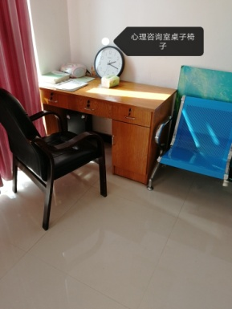
 | 7 |  |  |  | 桌子 |  |  |  |  |  | 张 |  |  |  |  | 1
 | 8 |  |  |  | 椅子 |  |  |  |  |  | 个 |  |  |  |  | 2
 | 9 |  |  |  | 窗帘 |  |  |  |  |  | 个 |  |  |  |  | 2
 | 10 |  |  |  | 人型沙袋 |  |  |  |  |  | 个 |  |  |  |  | 1 |  |  |  |  |  |  |  |  |  |  |  |  |  |  |  |  | 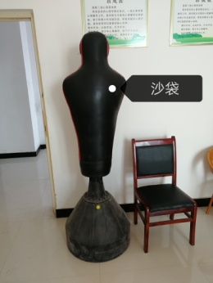
 | 3楼大会议室
 | 1 |  |  |  | 蓝色长椅子 |  |  |  |  |  | 个 |  |  |  |  | 26 |  |  |  |  |  |  |  |  |  |  |  |  |  |  | 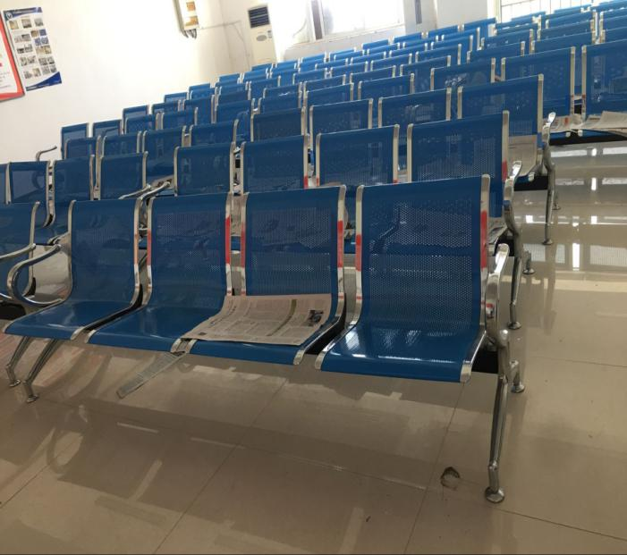
 | 2 |  |  |  | 空调（柜机） |  |  |  |  |  | 个 |  |  |  |  | 2
后勤处
1 |  |  |  | 空调（柜机） |  |  |  |  |  | 台 |  |  |  |  |  |  | 1
2 |  |  |  | 电脑 |  |  |  |  |  | 台 |  |  |  |  |  |  | 2 |  |  |  |  |  |  |  |  |  |  | 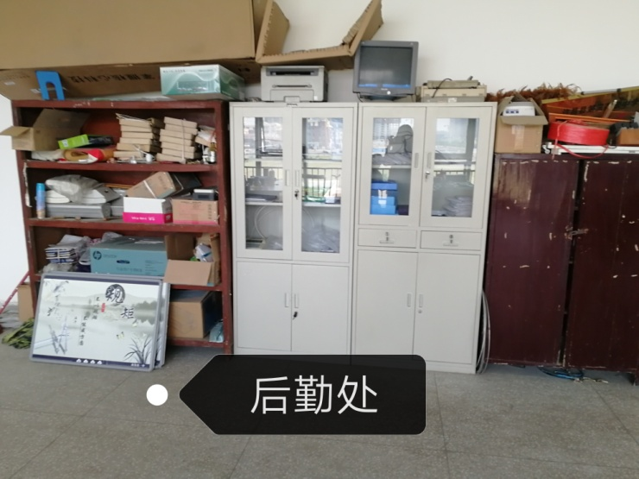
3 |  |  |  | 打印机 |  |  |  |  |  | 台 |  |  |  |  |  |  | 2
4 |  |  |  | 铁皮柜 |  |  |  |  |  | 个 |  |  |  |  |  |  | 2
5 |  |  |  | 木头柜（大） |  |  |  |  |  | 个 |  |  |  |  |  |  | 1
 |  |  |  | 木头柜（小） |  |  |  |  |  | 个 |  |  |  |  |  |  | 1
6 |  |  |  | 办公桌 |  |  |  |  |  | 张 |  |  |  |  |  |  | 7 |  |  |  |  |  |  |  |  |  |  | 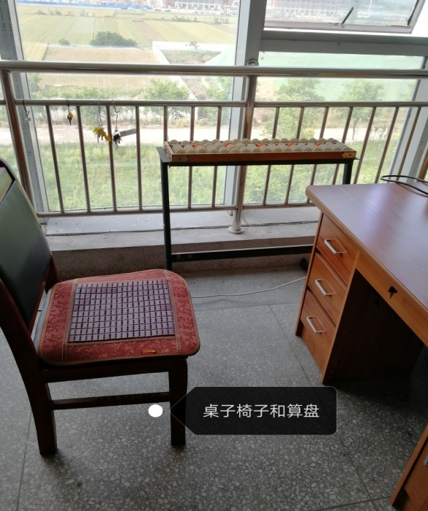
7 |  |  |  | 椅子 |  |  |  |  |  | 个 |  |  |  |  |  |  | 7
8 |  |  |  | 算盘 |  |  |  |  |  | 架 |  |  |  |  |  |  | 1
党支部
1 |  | 蓝色长椅子 |  |  |  |  |  | 个 |  |  |  |  |  | 2 |  |  |  |  |  |  |  |  |  |  |  |  | 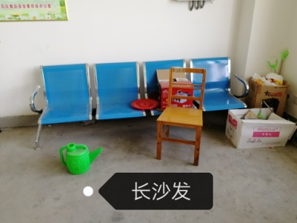
2 |  | 小木桌子 |  |  |  |  |  | 个 |  |  |  |  |  | 6 |  |  |  |  |  |  |  |  |  |  |  |  | 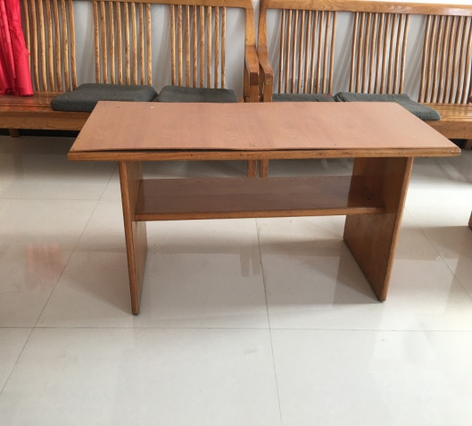
3 |  | 木长沙发 |  |  |  |  |  | 个 |  |  |  |  |  | 5
4 |  | 办公桌（木质） |  |  |  |  |  | 个 |  |  |  |  |  | 2 |  |  |  |  |  |  |  |  |  |  |  |  | 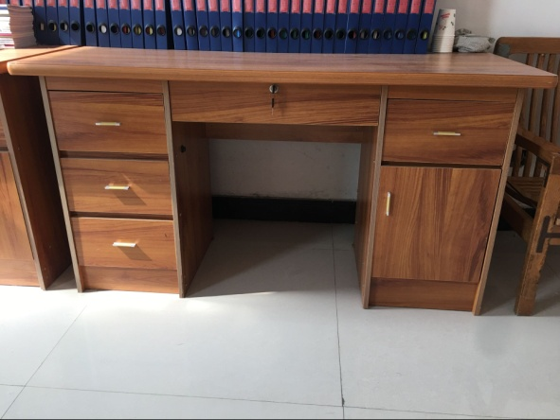
5 |  | 空调挂机 |  |  |  |  |  | 个 |  |  |  |  |  | 2
6 |  | 木柜子 |  |  |  |  |  | 个 |  |  |  |  |  | 1 |  |  |  |  |  |  |  |  |  |  |  |  | 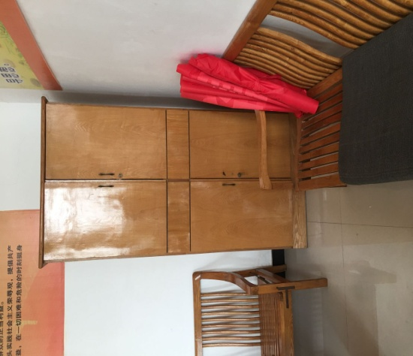
7 |  | 小椅子 |  |  |  |  |  | 个 |  |  |  |  |  | 2 |  |  |  |  |  |  |  |  |  |  |  |  | 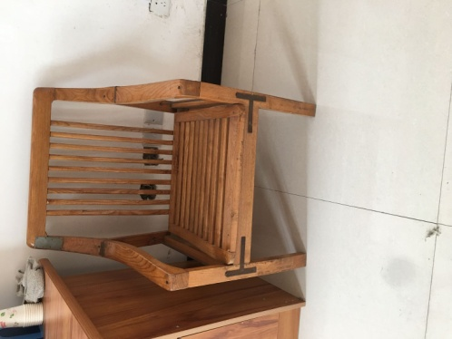
校长办公室
1 |  | 小木桌子 |  |  |  |  |  | 张 |  |  |  |  |  | 3 |  |  |  |  |  |  |  |  |  |  |  |  | 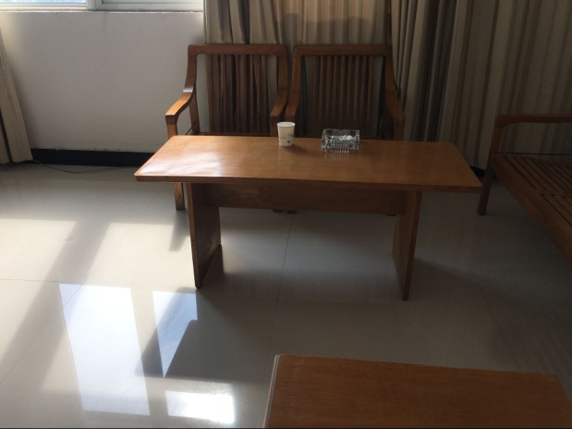
2 |  | 小座椅 |  |  |  |  |  | 个 |  |  |  |  |  | 5
3 |  | 长沙发（木质） |  |  |  |  |  | 个 |  |  |  |  |  | 2 |  |  |  |  |  |  |  |  |  |  |  |  | 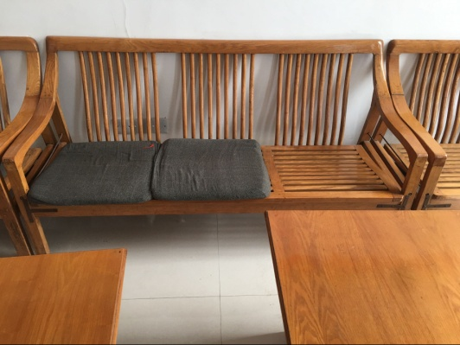
4 |  | 办公桌 |  |  |  |  |  | 个 |  |  |  |  |  | 1 |  |  |  |  |  |  |  |  |  |  |  |  | 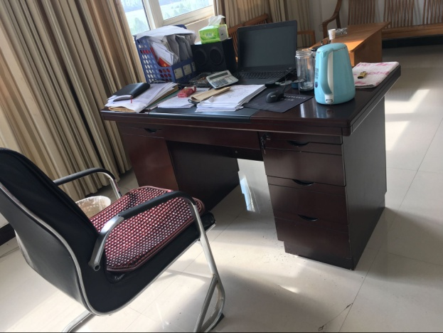
5 |  | 电脑 |  |  |  |  |  | 台 |  |  |  |  |  | 1
6 |  | 窗帘 |  |  |  |  |  | 个 |  |  |  |  |  | 2
7 |  | 铁皮柜 |  |  |  |  |  | 个 |  |  |  |  |  | 2
8 |  | 空调挂机 |  |  |  |  |  | 个 |  |  |  |  |  | 2
办公室
1 |  | 打印机 |  |  |  |  |  | 个 |  |  |  |  |  | 1 |  |  |  |  |  |  |  |  |  |  |  |  | 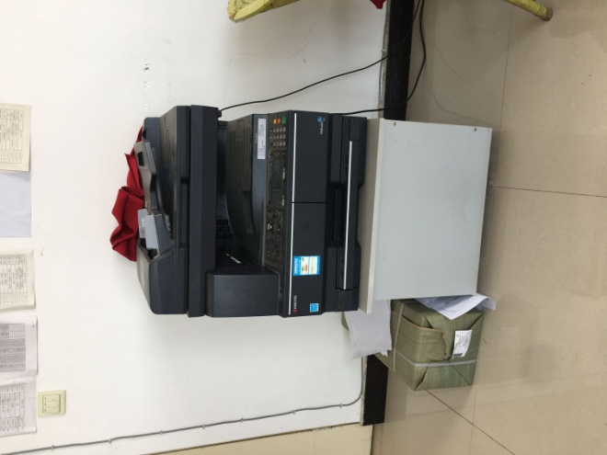
2 |  | 窗帘 |  |  |  |  |  | 个 |  |  |  |  |  | 2
3 |  | 铁皮柜 |  |  |  |  |  | 个 |  |  |  |  |  | 2
4 |  | 空调挂机 |  |  |  |  |  | 个 |  |  |  |  |  | 2 |  |  |  |  |  |  |  |  |  |  |  |  | 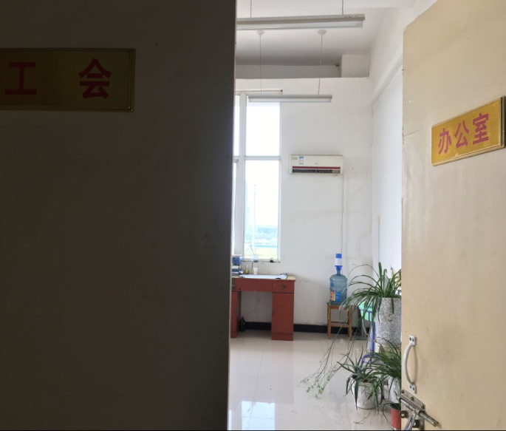
5 |  | 办公桌 |  |  |  |  |  | 张 |  |  |  |  |  | 7
6 |  | 椅子 |  |  |  |  |  | 张 |  |  |  |  |  | 7
7 |  | 花卉（大） |  |  |  |  |  | 盆 |  |  |  |  |  | 1 |  |  |  |  |  |  |  |  |  |  |  |  | 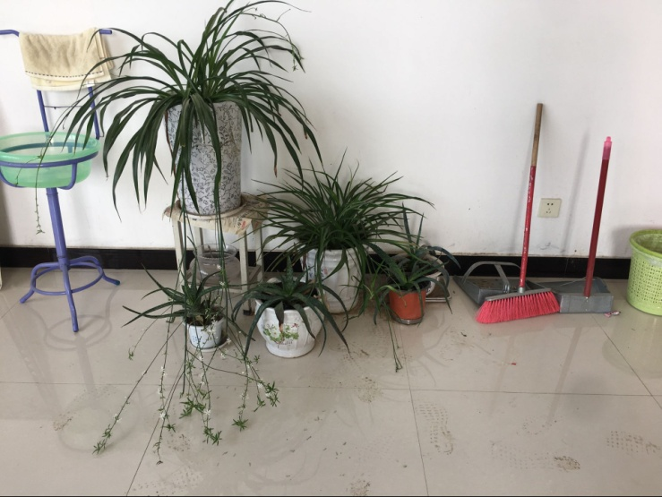
8 |  | 花卉（中） |  |  |  |  |  | 盆 |  |  |  |  |  | 2
9 |  | 花卉（小） |  |  |  |  |  | 盆 |  |  |  |  |  | 3
图书室
1 |  | 书柜 |  |  |  |  |  | 个 |  |  |  |  |  | 20 |  |  |  |  |  |  |  |  |  |  | 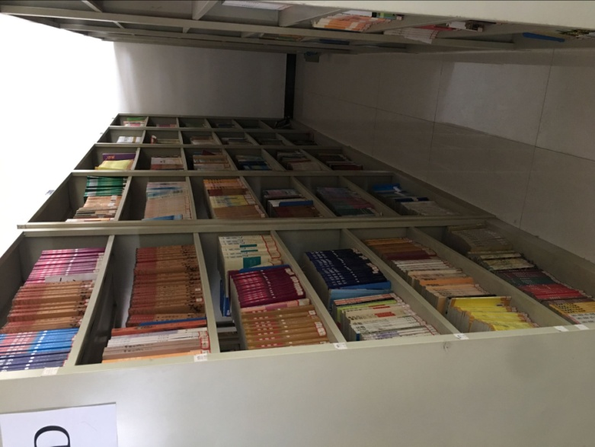
2 |  | 书架 |  |  |  |  |  | 个 |  |  |  |  |  | 16 |  |  |  |  |  |  |  |  |  |  | 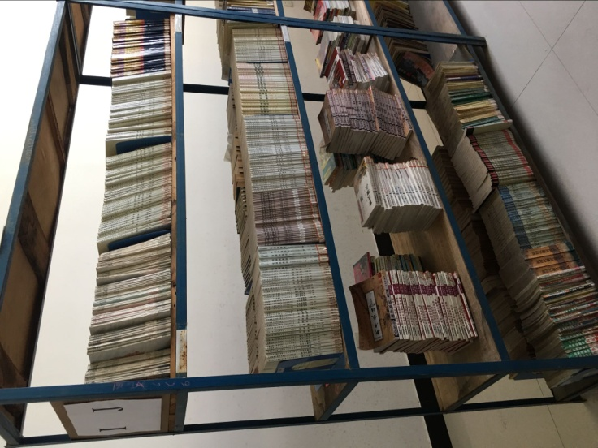
3 |  | 铁皮柜 |  |  |  |  |  | 个 |  |  |  |  |  | 2
4 |  | 办公桌 |  |  |  |  |  | 个 |  |  |  |  |  | 1
档案室
1 |  | 大面桌子 |  |  |  |  |  | 张 |  |  |  |  |  | 2 |  |  |  |  |  |  |  |  |  |  | 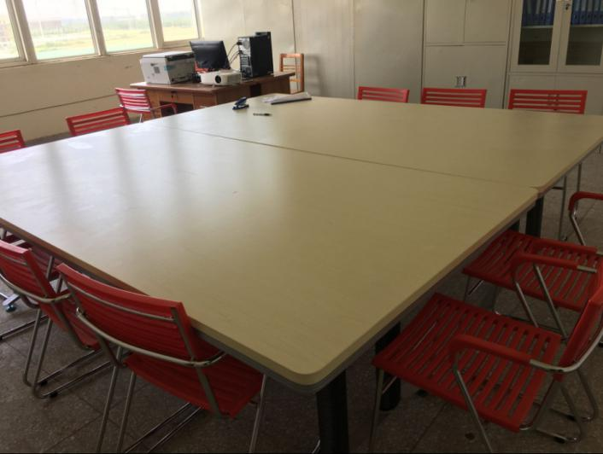
2 |  | 电脑 |  |  |  |  |  | 台 |  |  |  |  |  | 1
3 |  | 打印机 |  |  |  |  |  | 台 |  |  |  |  |  | 1
4 |  | 投影 |  |  |  |  |  | 台 |  |  |  |  |  | 1
5 |  | 铁皮柜 |  |  |  |  |  | 个 |  |  |  |  |  | 9
6 |  | 办公桌 |  |  |  |  |  | 个 |  |  |  |  |  | 4
7 |  | 红椅子 |  |  |  |  |  | 张 |  |  |  |  |  | 12
8 |  | 杂项（见图片） |  |  |  |  |  |  |  |  |  |  |  |  |  |  |  |  |  |  |  |  |  |  | 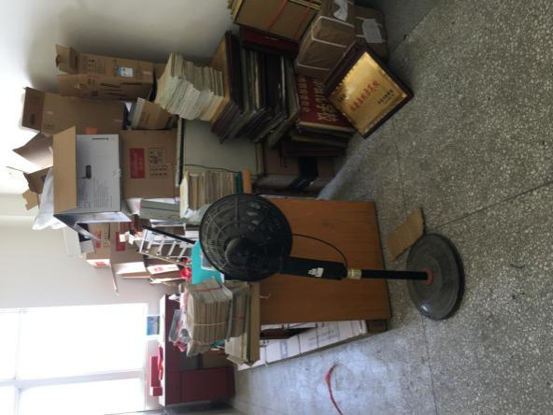
班主任工作室
1 |  |  |  | 大面桌子 |  |  | 张 |  |  |  |  |  |  |  | 2 |  |  |  |  |  |  |  |  | 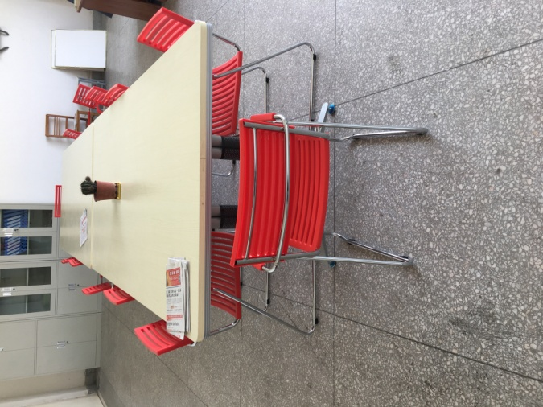
2 |  |  |  | 铁皮柜 |  |  | 个 |  |  |  |  |  |  |  | 4
3 |  |  |  | 红椅子 |  |  | 张 |  |  |  |  |  |  |  | 14
4 |  |  |  | 办公桌 |  |  | 个 |  |  |  |  |  |  |  | 2
5 |  |  |  | 打印机 |  |  | 台 |  |  |  |  |  |  |  | 1
6 |  |  |  | 电脑 |  |  | 台 |  |  |  |  |  |  |  | 1
7 |  |  |  | 投影仪 |  |  | 台 |  |  |  |  |  |  |  | 1
室外器材
1 |  |  |  | 乒乓球台 |  |  |  |  | 个 |  |  |  |  |  | 6
2 |  |  |  | 单杠（高低杠） |  |  |  |  | 个 |  |  |  |  |  | 2 |  |  |  |  |  |  |  |  |  |  | 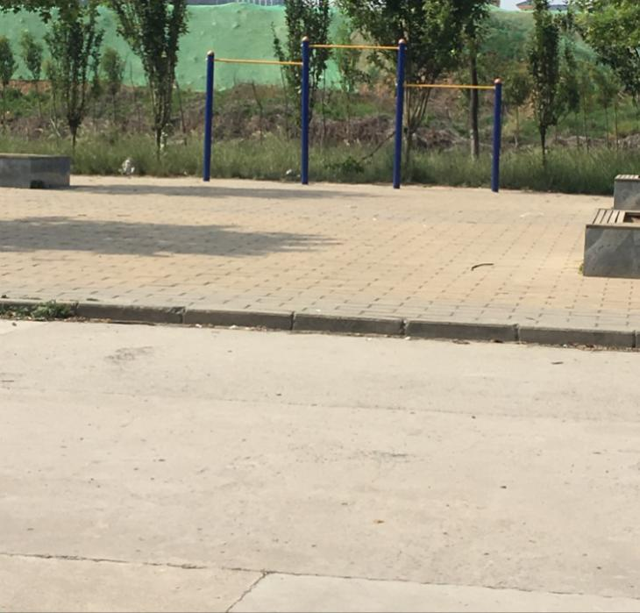
3 |  |  |  | 旗杆 |  |  |  |  | 个 |  |  |  |  |  | 1
体育器材室
1 |  |  |  | 办公桌 |  |  |  |  | 个 |  |  |  |  |  | 1
2 |  |  |  | 电子秤 |  |  |  |  | 个 |  |  |  |  |  | 2
3 |  |  |  | 油印设备 |  |  |  |  | 套 |  |  |  |  |  | 1
 | 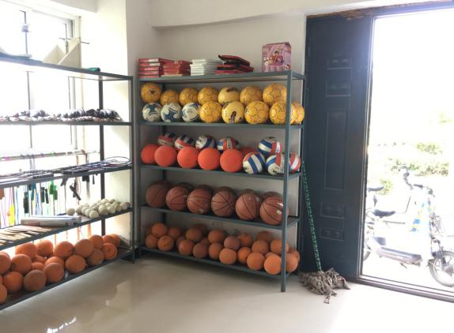 |  |  |  |  |  |  |  |  |  |  |  |  |  |  |  |  |  |  |  |  |  |  |  |  |  |  |  |  | 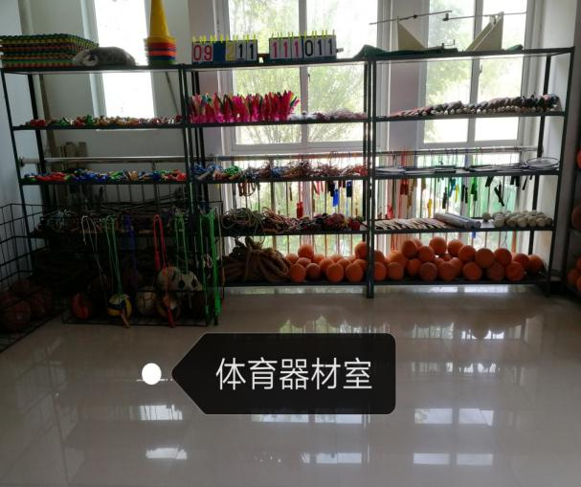
 | 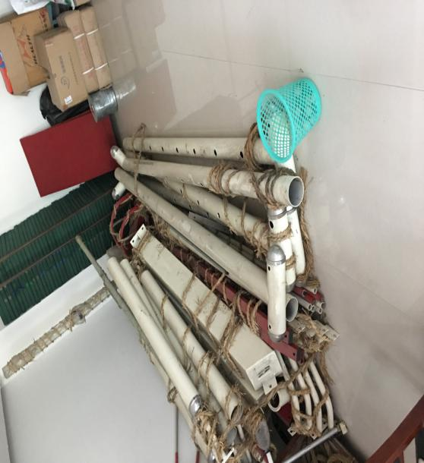 |  |  |  |  |  |  |  |  |  |  |  |  |  |  |  |  |  |  |  |  |  |  |  |  |  |  |  |  | 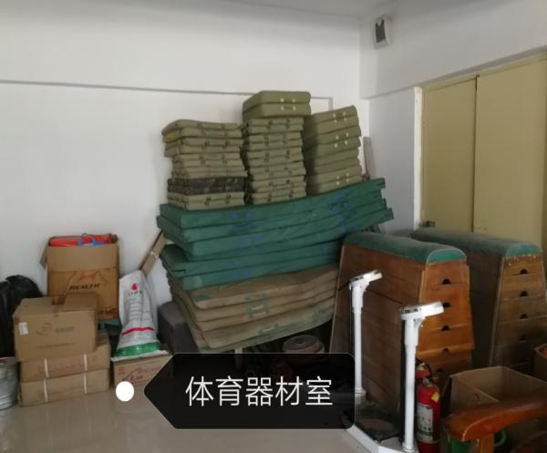
 | 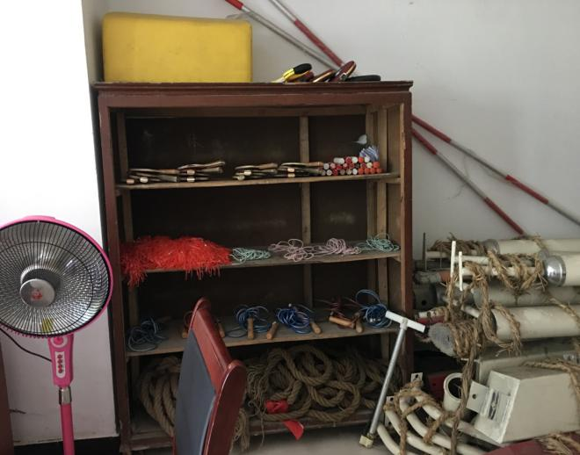 |  |  |  |  |  |  |  |  |  |  |  |  |  |  |  |  |  |  |  |  |  |  |  |  |  |  |  |  | 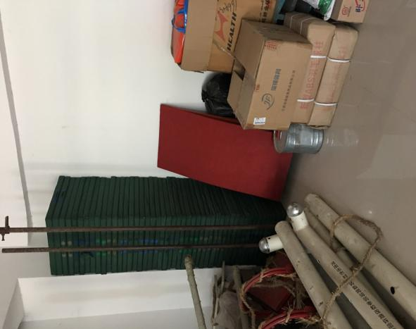
党员活动室
1 |  |  | 会议桌 |  |  |  |  |  | 套 |  |  |  |  |  | 1 |  |  |  |  |  |  |  |  |  |  | 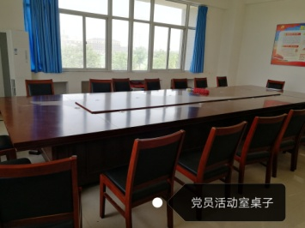
2 |  |  | 椅子 |  |  |  |  |  | 个 |  |  |  |  |  | 25
3 |  |  | 空调（柜机） |  |  |  |  |  | 个 |  |  |  |  |  | 1
4 |  |  | 装饰牌 |  |  |  |  |  | 个 |  |  |  |  |  | 2
5 |  |  | 窗帘 |  |  |  |  |  | 个 |  |  |  |  |  | 4
6 |  |  | 打卡机 |  |  |  |  |  | 个 |  |  |  |  |  | 1 |  |  |  |  |  |  |  |  |  |  | 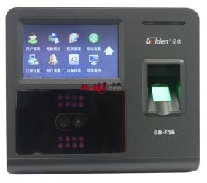 （类似）
活动室
1 |  |  | 档案柜 |  |  |  |  |  | 个 |  |  |  |  |  | 4 |  |  |  |  |  |  |  |  |  |  | 普通铁皮柜
2 |  |  | 单人床 |  |  |  |  |  | 张 |  |  |  |  |  | 1 |  |  |  |  |  |  |  |  |  |  | 单人钢丝床
3 |  |  | 空调（柜机） |  |  |  |  |  | 台 |  |  |  |  |  | 1 |  |  |  |  |  |  |  |  |  |  | 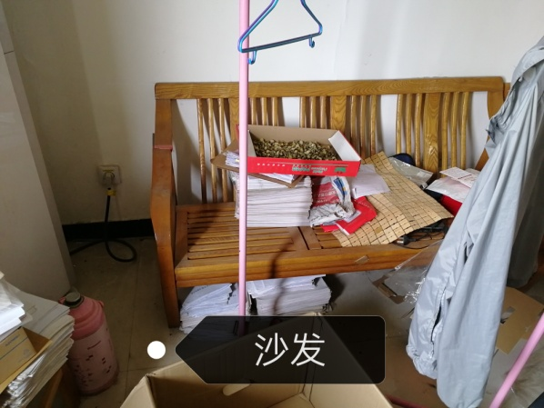
4 |  |  | 空调（挂机） |  |  |  |  |  | 台 |  |  |  |  |  | 1
5 |  |  | 晾衣架 |  |  |  |  |  | 个 |  |  |  |  |  | 1
6 |  |  | 沙发 |  |  |  |  |  | 个 |  |  |  |  |  | 2
7 |  |  | 茶几 |  |  |  |  |  | 个 |  |  |  |  |  | 1
8 |  |  | 电脑（台式） |  |  |  |  |  | 台 |  |  |  |  |  | 2 |  |  |  |  |  |  |  |  |  |  | 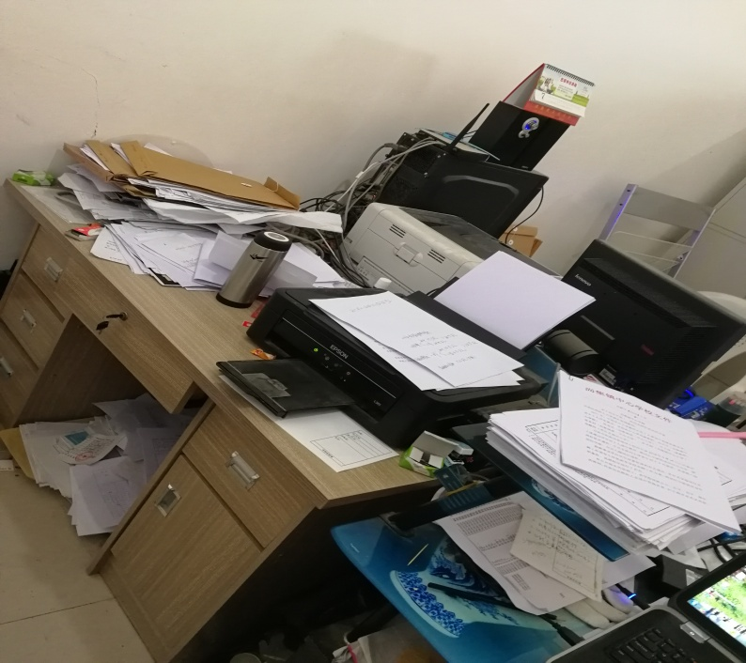
9 |  |  | 电脑（笔记本） |  |  |  |  |  | 个 |  |  |  |  |  | 1
10 |  |  | 打印机（大） |  |  |  |  |  | 台 |  |  |  |  |  | 1
11 |  |  | 打印机（小） |  |  |  |  |  | 台 |  |  |  |  |  | 2
12 |  |  | 办公桌 |  |  |  |  |  | 张 |  |  |  |  |  | 3
13 |  |  | 电脑桌 |  |  |  |  |  | 张 |  |  |  |  |  | 3
14 |  |  | 椅子 |  |  |  |  |  | 把 |  |  |  |  |  | 5
15 |  |  | 报刊栏 |  |  |  |  |  | 个 |  |  |  |  |  | 1
16 |  |  | 窗帘 |  |  |  |  |  | 个 |  |  |  |  |  | 4
17 |  |  | 装饰牌 |  |  |  |  |  | 块 |  |  |  |  |  | 1
小会议室
1 |  |  | 沙发（长） |  |  |  |  |  | 个 |  |  |  |  |  | 1 |  |  |  |  |  |  |  |  |  |  | 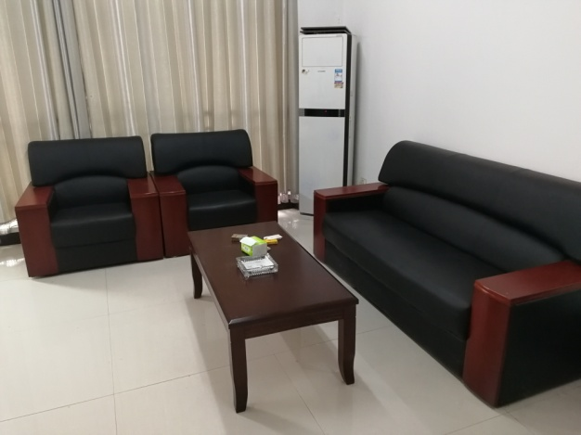
2 |  |  | 沙发（小） |  |  |  |  |  | 个 |  |  |  |  |  | 2
3 |  |  | 窗帘 |  |  |  |  |  | 个 |  |  |  |  |  | 2
4 |  |  | 茶几 |  |  |  |  |  | 张 |  |  |  |  |  | 1
5 |  |  | 空调（柜机） |  |  |  |  |  | 个 |  |  |  |  |  | 1 |  |  |  |  |  |  |  |  |  |  | 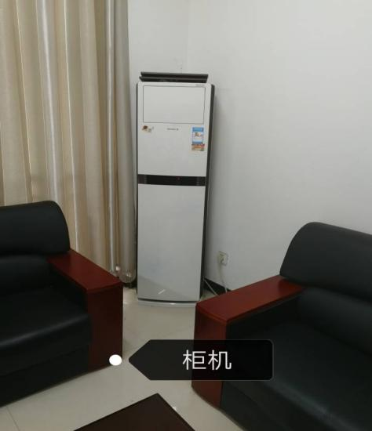
6 |  |  | 字画 |  |  |  |  |  | 幅 |  |  |  |  |  | 2 |  |  |  |  |  |  |  |  |  |  | 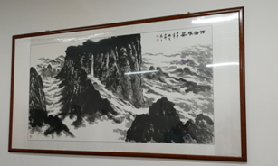
7 |  |  | 资料柜 |  |  |  |  |  | 组 |  |  |  |  |  | 2 |  |  |  |  |  |  |  |  |  |  | 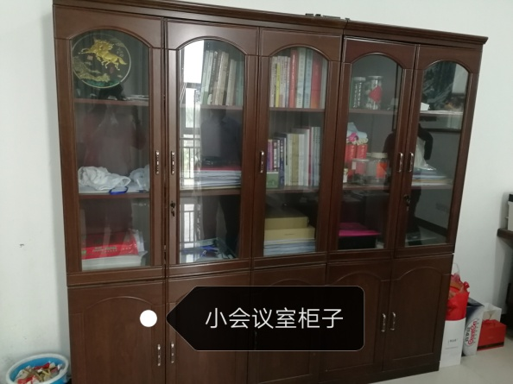
8 |  |  | 办公桌 |  |  |  |  |  | 张 |  |  |  |  |  | 1
9 |  |  | 电脑桌 |  |  |  |  |  | 张 |  |  |  |  |  | 1
10 |  |  | 椅子 |  |  |  |  |  | 把 |  |  |  |  |  | 1
11 |  |  | 饮水机 |  |  |  |  |  | 台 |  |  |  |  |  | 1
12 |  |  | 单人床 |  |  |  |  |  | 张 |  |  |  |  |  | 1 |  |  |  |  |  |  |  |  |  |  | 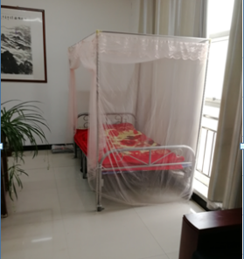
职工之家
1 |  |  | 铁皮柜 |  |  |  |  |  | 个 |  |  |  |  |  | 1 |  |  |  |  |  |  |  |  |  |  | 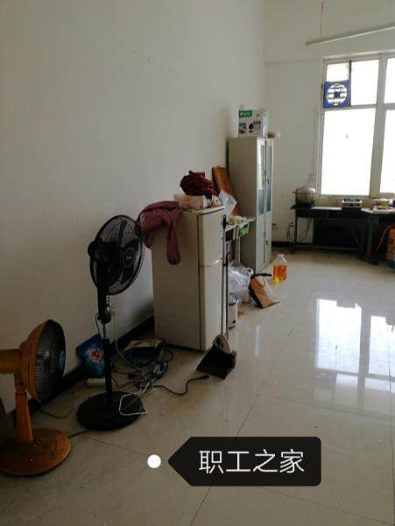
2 |  |  | 冰箱 |  |  |  |  |  | 个 |  |  |  |  |  | 1
3 |  |  | 空调（挂机） |  |  |  |  |  | 个 |  |  |  |  |  | 1
4 |  |  | 电脑桌 |  |  |  |  |  | 张 |  |  |  |  |  | 1 |  |  |  |  |  |  |  |  |  |  | 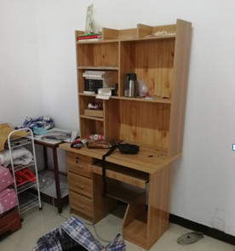
5 |  |  | 架子 |  |  |  |  |  | 个 |  |  |  |  |  | 2 |  |  |  |  |  |  |  |  |  |  | 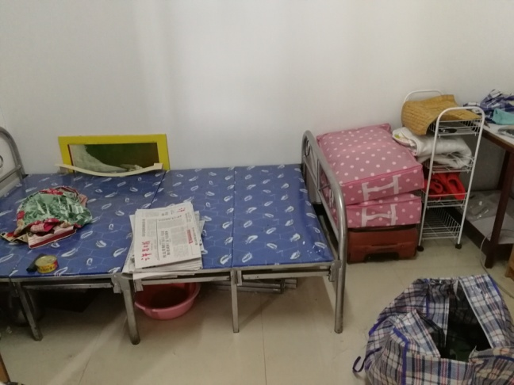
6 |  |  | 单人床 |  |  |  |  |  | 张 |  |  |  |  |  | 1
7 |  |  | 柜子（装满书） |  |  |  |  |  | 个 |  |  |  |  |  | 6 |  |  |  |  |  |  |  |  |  |  | 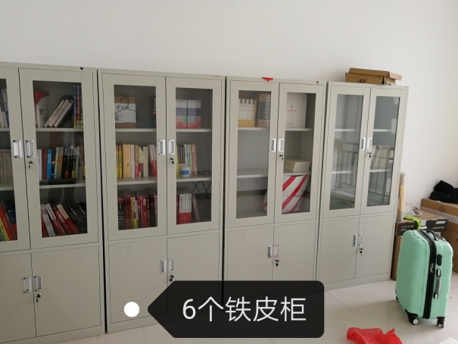
 | 安全电教室
 | 1 |  |  | 资料柜 |  |  |  |  | 个 |  |  |  |  |  | 5 |  |  |  |  |  |  |  |  |  |  | 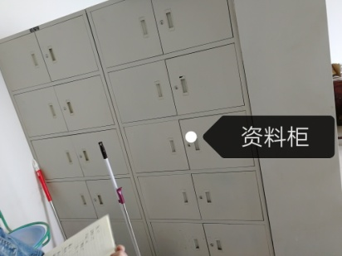
 | 2 |  |  | 木柜子 |  |  |  |  | 个 |  |  |  |  |  | 1
 | 3 |  |  | 单人床 |  |  |  |  | 张 |  |  |  |  |  | 5
 | 4 |  |  | 电脑桌 |  |  |  |  | 个 |  |  |  |  |  | 13 |  |  |  |  |  |  |  |  |  |  | 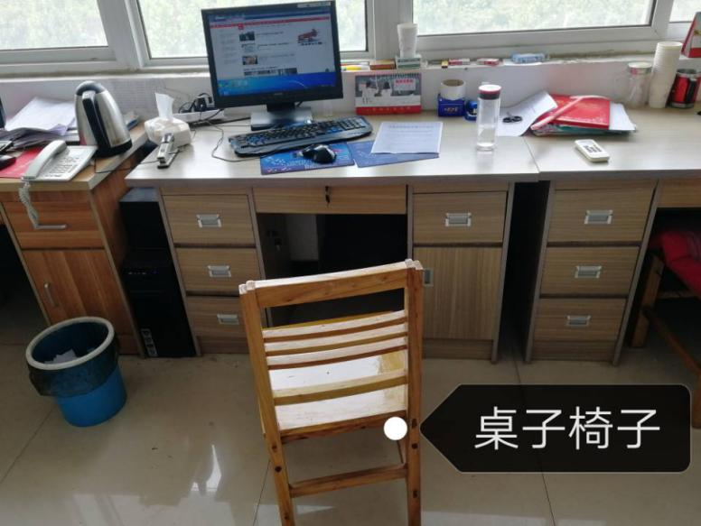
 | 5 |  |  | 电脑 |  |  |  |  | 台 |  |  |  |  |  | 5
 | 6 |  |  | 椅子 |  |  |  |  | 把 |  |  |  |  |  | 13
 | 7 |  |  | 空调（挂机） |  |  |  |  | 台 |  |  |  |  |  | 2 |  |  |  |  |  |  |  |  |  |  | 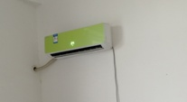
 | 8 |  |  | 沙发（长） |  |  |  |  | 个 |  |  |  |  |  | 2 |  |  |  |  |  |  |  |  |  |  | 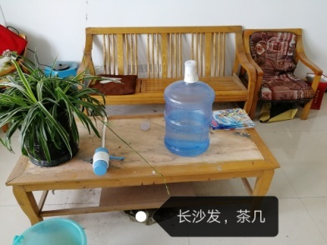
 | 9 |  |  | 沙发（小） |  |  |  |  | 个 |  |  |  |  |  | 4
 | 10 |  |  | 茶几 |  |  |  |  | 个 |  |  |  |  |  | 2
 | 11 |  |  | 打印机 |  |  |  |  | 台 |  |  |  |  |  | 2
 | 12 |  |  | 电视 |  |  |  |  | 台 |  |  |  |  |  | 1 |  |  |  |  |  |  |  |  |  |  | 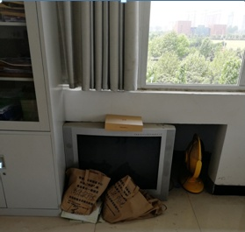

三、采购标的执行标准
执行国家相关标准、行业标准、地方标准或者其他标准、规范。
四、服务标准、期限、效率等要求
符合国家相关规范标准。搬家期限为合同签订后7日历天内。
本项目需求中所列要求为最低要求，不允许负偏离，否则将承担其投标被视为非实质性响应投标的风险。
五、验收标准
1、由采购人成立验收小组,按照采购合同的约定对中标人履约情况进行验收。
2、验收时,按照采购合同的约定对每一项技术、服务、安全标准的履约情况进行确认。
3、验收结束后,出具验收书,列明各项标准的验收情况及项目总体评价,由验收双方共同签署。
4、本项目采用现场运行、测试验收方式验收。投标人完成的项目应达到的质量标准应符合国家和履约地相关安全质量标准；行业技术规范标准。
六、资金支付
1、支付方式：银行转帐。
2、支付时间及条件：验收合格后全额支付中标费用。
七、其他要求
- 本项目为交钥匙工程（包含货物拆装、运输、安装调试、检测验收等一切费用）。投标文件中须承诺送货到指定地点，每样物品需搬运至指定位置，并按照招标人要求进行安装调试。
- 投标人应就该项目每包进行完整投标，否则为无效投标。
- 本招标文件所列重要参数需求为最低要求，不得低于最低要求，否则为无效投标。
- 以上搬家清单为此次谈判中所需搬运容，但并不仅限于以上清单中物品，如有招标人未明确列明但需搬运的物品，投标人须无条件服从并在招标文件中承诺，否则为无效投标。
- 本项目采购文件中加◆项为不允许偏离的实质性要求和条件，无加◆的视为不允许负偏离。（如果有的话）
- 投标文件中须有详细的实施（技术）方案，否则为无效投标。

第五章 评审方法及成交原则

一、评审方法
1、进行资格审查
由谈判小组按照谈判文件的规定,对响应供应商的资格进行审查,审查合格后方可进入符合性审查。不符合资格审查的谈判响应供应商，为未响应谈判文件规定的资格条件，采购人拒绝参加下一步谈判。
资格审查内容详见第三章资格审查的要求。
2、符合性审查
由谈判小组按照谈判文件的规定对谈判响应供应商的响应文件进行审查,并根据谈判小组的要求进行谈判响应的补正，通过符合性审查后方可成为合格的谈判响应供应商。符合性审查发现未实质响应现谈判文件的按无效处理。
符合性审查内容详见第三章符合性审查的要求。
谈判小组对响应文件进行评审，并根据谈判文件规定的程序、评定成交的标准等事项与实质性响应谈判文件要求的供应商进行谈判。谈判小组全体人员应当集中与单一供应商分别进行谈判，并给所有参加谈判的供应商平等的谈判机会。
在谈判过程中，谈判小组可以根据谈判文件和谈判情况实质性变动采购需求中的技术、服务要求以及合同草案条款，但不得变动谈判文件中的其他内容。谈判小组实质性变动的内容，须经采购方同意，对谈判文件作出的实质性变动是谈判文件的有效组成部分，谈判小组同时通知所有参加谈判的供应商。供应商应当按照谈判文件的变动情况和谈判小组的要求重新响应文件或补正文件。
对经过上述谈判响应供应商，由供应商提供最终设计方案或解决方案，谈判结束后，谈判小组应当按照少数服从多数的原则投票推荐3家以上供应商的设计方案或者解决方案，并要求其在规定时间提交报价。
谈判小组应当从质量和服务均能满足采购文件实质性响应要求的供应商中，按照最后报价由低到高的顺序提出1-3名，最多3名候选人,并编写评审报告。
二、确定成交供应商的原则
1．谈判结束后，谈判小组应当所有符合要求参加谈判的供应商在规定时间内进行最后报价，采购人从谈判小组提出的成交候选人中根据符合采购需求、质量和服务相等且报价最低的原则确定成交供应商。
2．最终报价相同的，按技术指标优劣顺序排列。谈判小组认为，排在前面的成交候选供应商的最低谈判报价或者某些分项报价明显不合理或者低于成本，有可能影响商品质量和不能诚信履约的，应当要求其在规定的期限内提供书面文件予以解释说明，并提交相关证明材料；否则，谈判小组可以取消该供应商的成交候选资格，按顺序由排在后面的成交候选供应商递补，以此类推。
3．评审中遇到的其他问题，由谈判小组集体研究决定。
三、政府采购政策功能要求
1.根据《政府采购促进中小企业发展暂行办法》(财库[2011]181号)的规定，对于非专门面向中小企业的项目，对小型和微型企业产品的价格给予6%的扣除，用扣除后的报价参与评审。对于中型企业产品的价格不予扣除。
监狱企业（提供监狱企业证明文件复印件）、残疾人福利性单位视同小型、微型企业，所生产的产品参加投标（谈判）比照上款执行。
2.依据《财政部 国家发展改革委员会关于印发<节能产品政府采购实施意见>的通知》财库〔2004〕185号、《国务院办公厅关于建立政府强制采购节能产品制度的通知》国办发〔2007〕51号、《财政部 国家发展改革委员会关于调整公布（最新）一期节能产品政府采购清单的通知》文件要求，*“空调机、照明产品、电视机、电热水器、计算机、打印机、显示器、便器、水嘴等九类产品”为政府强制采购节能产品。各潜在供应商在本次投标（谈判）活动中，投标（谈判）货物中如有涉及到上述九类产品时”，则所投涉及到上述货物的产品必须选择公布（最新）一期节能清单中的节能产品货物参与投标（谈判），并提供含有节能产品政府采购清单本单页的复印件加盖供应商单位公章。
注：最新一期节能清单可从以下网站查询中华人民共和国财政部网站（http://www.mof.gov.cn）或中国政府采购网（http://www.ccgp.gov.cn/）或国家发展改革委网站（http://hzs.ndrc.gov.cn/）
政府采购属于节能清单中产品时，在技术、服务等指标同等条件下，应当优先采购节能清单所列的节能产品。
3、根据财政部、国家环保总局关于印发《环境标志产品政府采购实施的意见》的通知<财库字[2006]>90号文件要求,采购人采购的产品属于<环境标志产品政府采购清单>中品目的,在性能\技术\服务等指标同等条件下,应当优先采购清单中的产品。
注：最新一期环境标志产品清单可从中国政府采购网（http//www.ccgp.gov.cn/)、国家环保总局网（http//www.sepa.gov.cn/)下载。
4.所投产品已列入国家强制性产品认证的产品，必须提供通过国家3C认证的有关证明材料。（谈判文件没有要求提供的产品，评审时不作强制审查）
5.本采购项目应当执行《河南省财政厅、河南省工业和信息化厅关于政府采购促进小微型企业发展实施意见》豫财购[2013]14号文件规定的各项功能政策。
6.本采购项目应当执行《三部门联合发布关于促进残疾人就业政府采购政策的通知》(财库〔2017141号)文件规定的各项功能政策。

另附：
中小企业申明函

本公司郑重声明，根据《政府采购促进中小企业发展暂行办法》（财库{2011}181号）的规定，本公司为（请填写：中型、小型、微型）企业。即本公司同时满足以下条件：
1.根据《工业和信息化部、国家统计局、国家发展和改革委员会、财政部关于印发中小企业划型标准规定的通知》（工信部联企业{2011}300号）规定的划分标准，本公司为（请填写：中型、小型、微型）企业。
2.本公司参加单位的项目采购活动提供本企业制造的货物（或服务），或者提供其他（请填写：中型、小型、微型）企业制造的货物（或服务）。本条所称货物（或服务）不包括使用大型企业注册商标的货物。
本公司对上述声明的真实性负责。如有虚假，将依法承担相应责任。

企业签章：

日期：

注：
- 不符合小型、微型企业条件的不需提供；
- 企业应出具的中、小、微企业认定有效证明材料，监狱企业应出具省级以上监狱管理局、戒毒管理局（含新疆生产建设兵团）出具的属于监狱企业证明文件。
第六章 附件
1、投标人须知

一、概念释义
1.适用范围
1.1本采购文件仅适用于本次“投标邀请”中所述采购项目。
1.2本采购文件解释权属于“投标邀请”所述的采购人。
2.定义
2.1“采购项目”：“投标人须知前附表”中所述的采购项目。
2.2“招标人”：“投标人须知前附表”中所述的组织本次招标的代理机构和采购人。
2.3“采购人”：是指依法进行政府采购的国家机关、事业单位、团体组织。采购人名称、地址、电话、联系人见“投标人须知前附表”。
2.4“代理机构”：接受采购人委托，代理采购项目的采购代理机构。代理机构名称、地址、电话、联系人见“投标人须知前附表”。
采购代理机构及其分支机构不得在所代理的采购项目中投标或者代理投标，不得为所代理的采购项目的投标人参加本项目提供投标咨询。
2.5 “潜在投标人”指符合《中华人民共和国政府采购法》及相关法律法规和本采购文件的各项规定，且按照本项目采购公告及采购文件规定的方式获取采购文件的法人、其他组织或者自然人。
2.6“投标人”：是指符合《中华人民共和国政府采购法》及相关法律法规和本采购文件的各项规定，响应招标、参加投标竞争，从招标人处按规定获取采购文件，并按照采购文件要求向招标人提交投标文件的法人、其他组织或者自然人。
2.7“节能产品”或者“环保产品”：财政部发布的《节能产品政府采购清单》或者《环境标志产品政府采购清单》的产品。
2.8“进口产品”：是指通过中国海关报关验放进入中国境内且产自关境外的产品，包括已经进入中国境内的进口产品。详见《关于政府采购进口产品管理有关问题的通知》(财库[2007]119号)、《关于政府采购进口产品管理有关问题的通知》（财办库［2008］248 号）。
2.8.1 采购文件列明不允许或未列明允许进口产品参加投标的，均视为拒绝进口产品参加投标。
2.8.2 如采购文件中已说明，经财政部门审核同意，允许部分或全部产品采购进口产品，投标人既可提供本国产品，也可以提供进口产品。
2.9 采购文件中凡标有“★”的条款均系实质性要求条款。
3.合格的投标人
3.1在中华人民共和国境内注册，具有本项目生产、制造、供应或实施能力，符合、承认并承诺履行本采购文件各项规定的法人、其他组织或者自然人。
3.2 符合本项目“投标邀请”和“投标人须知前附表”中规定的合格投标人所必须具备的条件。
3.3 政府采购活动中查询及使用投标人信用记录的具体要求为：投标人未被列入失信被执行人、重大税收违法案件当事人名单、政府采购严重违法失信名单、政府采购严重违法失信行为记录名单、严重违法失信企业名单（黑名单）（联合体形式投标的，联合体成员存在不良信用记录，视同联合体存在不良信用记录）。(本项目投标截止时间前三年内供应商信用记录情况)
（1）查询渠道：“信用中国”网站（www.creditchina.gov.cn）和“中国政府采购网”（www.ccgp.gov.cn）；“国家企业信用公示系统”网站（www.gsxt.gov.cn）；
（2）截止时间：同投标截止时间；
（3）信用信息查询记录和证据留存具体方式：经采购人确认的查询结果网页截图作为查询记录和证据，与其他采购文件一并保存；
（4）信用信息的使用原则：经采购人认定的被列入失信被执行人、重大税收违法案件当事人名单、政府采购严重违法失信行为记录名单的投标人、严重违法失信企业名单（黑名单）的投标人，将拒绝其参与政府采购活动。
（5）投标人不良信用记录以采购人查询结果为准，采购人查询之后，网站信息发生的任何变更不再作为评审依据，投标人自行提供的与网站信息不一致的其他证明材料亦不作为评审依据。
3.4 单位负责人为同一人或者存在直接控股、管理关系的不同供应商，不得参加同一合同项下的政府采购活动；
3.5 除单一来源采购项目外，为采购项目提供整体设计、规范编制或者项目管理、监理、检测等服务的供应商，不得再参加该采购项目的其他采购活动。
3.6 “投标邀请”和“投标人须知前附表”规定接受联合体投标的，除应符合本章第3.1项和3.2项要求外，还应遵守以下规定：
（1）在投标文件中向采购人提交联合体协议书，明确联合体各方承担的工作和义务；
（2）联合体中有同类资质的供应商按联合体分工承担相同工作的，应当按照资质等级较低的供应商确定资质等级；
（3）招标人根据采购项目的特殊要求规定投标人特定条件的，联合体各方中至少应当有一方符合采购规定的特定条件。
（4）联合体各方不得再单独参加或者与其他供应商另外组成联合体参加同一合同项下的政府采购活动。
（5）联合体各方应当共同与采购人签订采购合同，就采购合同约定的事项对采购人承担连带责任。
3.7 法律、行政法规规定的其他条件。
4．合格的货物和服务
4.1 投标人提供的货物应当符合采购文件的要求，并且其质量完全符合国家标准、行业标准或地方标准，均有标准的以高（严格）者为准。没有国家标准、行业标准和企业标准的，按照通常标准或者符合采购目的的特定标准确定。
4.2 投标人所提供的服务应当没有侵犯任何第三方的知识产权、技术秘密等合法权利。
4.3 如采购人所采购产品为政府强制采购的节能产品，投标人所投产品的品牌及型号必须为《节能产品政府采购清单（投标截止时间前最新一期）》中的产品，并提供证明文件，否则其投标将被拒绝。
4.4 投标人所投产品如被列入财政部与国家主管部门颁发的节能产品目录或环境标志产品目录，应提供相关证明，在评标时予以优先采购。
4.5 投标人所投产品如被列入《中华人民共和国实施强制性产品认证的产品目录》，则该产品应具备国家认监委指定强制性产品认证机构颁发的《中国国家强制性产品认证证书》（CCC 认证）。投标人不能提供超出此目录范畴外的替代品并根据采购文件要求提供相关证明。
4.6 投标人所投产品如被列入《信息安全产品强制性认证目录》，则该产品应具备中国信息安全认证中心颁发的《中国国家信息安全产品认证证书》。投标人不能提供超出此目录范畴外的替代品并根据采购文件要求提供相关证明。
5．投标费用
不论投标的结果如何，投标人均应自行承担所有与投标有关的全部费用，招标人在任何情况下均无义务和责任承担这些费用。
6．信息发布
本采购项目需要公开的有关信息，包括采购公告、采购文件澄清或修改公告、成交公告以及延长投标截止时间等与招标活动有关的通知，招标人均将通过在《中国政府采购网》、《河南省政府采购网》、《许昌市政府采购网》和《全国公共资源交易平台（河南省·许昌市）》公开发布。投标人在参与本采购项目招投标活动期间，请及时关注以上媒体上的相关信息，投标人因没有及时关注而未能如期获取相关信息，及因此所产生的一切后果和责任，由投标人自行承担，招标人在任何情况下均不对此承担任何责任。
7.采购代理机构代理费用收取标准和方式
7.1 收取标准:按照中标合同金额的比例收取。详见投标人须知前附表。
7.2 收取方式：一次性以银行划账、电汇、汇票或支票的形式支付。
8. 其他
本“投标人须知”的条款如与“投标邀请”、“项目需求”、“投标人须知前附表”和“资格审查与评标”就同一内容的表述不一致的，以“投标邀请”、“ 项目需求”、 “投标人须知前附表”和“资格审查与评标”中规定的内容为准。

二、采购文件说明
9．采购文件构成
9.1 采购文件由以下部分组成：
（1）投标邀请（采购公告）
（2）项目需求
（3）投标人须知前附表
（4）投标人须知
（5）政府采购政策功能
（6）资格审查与评标
（7）合同条款及格式
（8）投标文件有关格式
（9）本项目采购文件的附件、澄清、答复、修改、补充内容（如有的话）
9.2 投标人应认真阅读、并充分理解采购文件的全部内容（包括所有的补充、修改内容、重要事项、格式、条款和技术规范、参数及要求等），按采购文件要求和规定编制投标文件，并保证所提供的全部资料的真实性，否则有可能导致投标被拒绝，其风险由投标人自行承担。
9.3 投标人应认真了解本次招标的具体工作要求、工作范围以及职责，了解一切可能影响投标报价的资料。一经成交，不得以不完全了解项目要求、项目情况等为借口而提出额外补偿等要求，否则，由此引起的一切后果由成交人负责。
10.现场考察、开标前答疑会
10.1 招标人根据采购项目的具体情况，可以在采购文件公告期满后，组织已获取采购文件的潜在投标人现场考察或者召开开标前答疑会。
10.1.1 招标人组织现场考察或者召开开标前答疑会的，所有投标人应按“投标人须知前附表”规定的时间、地点前往参加现场考察或者开标前答疑会。投标人如不参加，其风险由投标人自行承担，招标人不承担任何责任。
10.2 招标人组织现场考察或者召开答疑会的，应当在采购文件中载明，或者在采购文件公告期满后在财政部门指定的政府采购信息发布媒体和《全国公共资源交易平台（河南省·许昌市）》发布更正公告。
10.3 招标人在考察现场和开标前答疑会口头介绍的情况，除招标人事后形成书面记录、并以澄清或修改公告的形式发布、构成采购文件的组成部分以外，其他内容仅供投标人在编制投标文件时参考，招标人不对投标人据此作出的判断和决策负责。
10.4 现场考察及参加开标前答疑会所发生的费用及一切责任由投标人自行承担。
11.采购文件的澄清或修改
11.1 在投标截止期前，无论出于何种原因，招标人可主动地或在解答潜在投标人提出的澄清问题时对采购文件进行修改。
11.2 招标人可以对已发出的采购文件进行必要的澄清或者修改。澄清或者修改的内容可能影响投标文件编制的，招标人将在投标截止时间3个工作日前，在财政部门指定的政府采购信息发布媒体和《全国公共资源交易平台（河南省·许昌市）》发布更正公告。
11.3 澄清或修改公告的内容为采购文件的组成部分，并对投标人具有约束力。当采购文件与澄清或修改公告就同一内容的表述不一致时，以最后发出的文件内容为准。
11.4 如果澄清或者修改发出的时间距规定的投标截止时间不足3个工作日的，招标人将顺延提交投标文件的截止时间。

三、投标文件的编制
12． 投标的语言及计量单位
12．1 投标人提交的投标文件以及投标人与招标人就有关投标事宜的所有来往书面文件均应使用中文。除签名、盖章、专用名称等特殊情形外，以中文以外的文字表述的投标文件视同未提供。
12.2 投标计量单位，采购文件已有明确规定的，使用采购文件规定的计量单位；采购文件没有规定的，一律采用中华人民共和国法定计量单位。
13. 投标报价
13.1 本次招标项目的投标均以人民币为计算单位。
13.2 采购人不得向投标人索要或者接受其给予的赠品、回扣或者与采购无关的其他商品、服务。
13.3 投标人应对项目要求的全部内容进行报价，少报漏报将导致其投标为非实质性响应予以拒绝。

13.4 投标人应当按照国家相关规定，结合自身服务水平和承受能力进行报价。投标报价应是履行合同的最终价格，除“项目需求”中另有说明外，投标报价应当是投标人为提供本项目所要求的全部服务所发生的一切成本、税费和利润，包括人工（含工资、社会统筹保险金、加班工资、工作餐、相关福利、关于人员聘用的费用等）、设备、国家规定检测、外发包、材料（含辅材）、管理、税费及利润等。
13.5 本项目所涉及的运输、施工、安装、集成、调试、验收、备品和工具等费用均包含在投标报价中。
13.6 本次招标不接受可选择或可调整的投标方案和报价，任何有选择的或可调整的投标方案和报价将被视为非实质性响应投标而作无效投标处理。
13.7 报价不得高于本项目最高限价，且不低于成本价。本次招标实行“最高限价（项目控制金额上限）”,投标人的投标报价高于最高限价（项目控制金额上限）的，该投标人的投标文件将被视为非实质性响应予以拒绝。
14．投标有效期
14.1 投标有效期从提交投标文件的截止之日起算。本项目投标有效期详见投标人须知前附表。投标文件中承诺的投标有效期应当不少于“投标人须知前附表”载明的投标有效期。投标有效期比采购文件规定短的属于非实质性响应，将被认定为无效投标。
14.2 投标有效期内投标人撤销投标文件的，招标人将不退还投标保证金。
14.3 特殊情况下，在原投标有效期截止之前，招标人可要求投标人延长投标有效期。这种要求与答复均应以书面形式提交。投标人可拒绝招标人的这种要求，其投标保证金将不会被没收，但其投标在原投标有效期期满后将不再有效。同意延长投标有效期的投标人将不会被要求和允许修正其投标，而只会被要求相应地延长其投标保证金的有效期。在这种情况下，有关投标保证金的退还和没收的规定将在延长了的有效期内继续有效。同意延期的投标人在原投标有效期内应享之权利及应负之责任也相应延续。
14.4 成交人的投标文件作为项目合同的附件，其有效期至成交人全部合同义务履行完毕为止。
15．投标文件构成
15.1 投标文件的构成应符合法律法规及采购文件的要求。
15.2 投标人应当按照采购文件的要求编制投标文件。投标文件应当对采购文件提出的要求和条件作出明确响应。
15.3 投标文件由资格证明材料、符合性证明材料、其它材料等组成。
15.4 投标人根据采购文件的规定和采购项目的实际情况，拟在成交后将成交项目的非主体、非关键性工作分包的，应当在投标文件中载明分包承担主体，分包承担主体应当具备相应资质条件且不得再次分包。
15.5 投标人登录许昌公共资源交易系统下载“许昌投标文件制作系统SEARUN V1.0”，按采购文件要求根据所投标段制作电子投标文件。
一个标段对应生成一个文件夹（xxxx项目xx标段）, 其中包含2个文件和1个文件夹。后缀名为“.file”的文件用于电子投标使用，后缀名为“.PDF”的文件用于打印纸质投标文件，名称为“备份”的文件夹使用电子介质存储，供开标现场备用。
电子投标文件制作技术咨询：0374-2961598。
16.投标文件格式
16.1 投标文件应参照采购文件第八章（投标文件有关格式）的内容要求、编排顺序和格式要求，投标人应按照以上要求将投标文件编上唯一的连贯页码并以A4幅面装订成册，并在投标文件封面上注明：正本/副本、所投项目名称、项目编号、投标人名称、日期等字样。
16.2 投标人应按采购文件提供的格式编写投标文件。采购文件未提供标准格式的投标人可自行拟定。
17. 投标保证金
17.1投标保证金的缴纳
17.1 .1投标人应按“投标人须知前附表”规定时间及金额提交投标保证金，并作为其投标的一部分。未按要求提交投标保证金的投标文件为无效投标。
17.1.2 投标保证金用于避免和减少本次招标由于投标人的行为而给采购人带来的损失。
17.1.3 投标保证金的递交方式：银行转帐、银行电汇（均需从投标人注册银行账户转出），不接受以现金方式缴纳的投标保证金。凡以现金方式缴纳投标保证金而影响其投标结果的，由投标人自行负责。
17.1.4 使用银行转帐形式的，于缴纳截止时间前通过投标人注册银行账户将款项一次足额递交、成功绑定，以收款人到账时间为准，在途资金无效，视为未按时交纳。同时投标人应承担节假日、异地、跨行等银行系统不能支付的风险。
17.1.5 投标保证金缴纳方式：
17.1.5.1 投标人网上下载采购文件后，登录http://221.14.6.70:8088/ggzy系统，依次点击“会员向导”→“参与投标”→“费用缴纳说明”→“保证金缴纳说明单”，获取缴费说明单，根据每个标段的缴纳说明单在缴纳截止时间前缴纳；
17.1.5.2 成功缴纳后重新登录前述系统，依次点击“会员向导”→“参与投标”→“保证金绑定”→“绑定”进行投标保证金绑定。
17.1.5.3 《保证金缴纳绑定操作指南》获取方法：登录许昌公共资源交易系统-组件下载-《保证金缴纳绑定操作指南》。
17.1.5.4 投标人要严格按照“保证金缴纳说明单”内容缴纳、成功绑定投标保证金，未绑定标段的投标保证金，视为未按时交纳。并将缴纳凭证“许昌公共资源交易中心保证金缴纳回执”附于投标文件中，同时在开标现场提供一份“许昌公共资源交易中心保证金缴纳回执”以备查询。
17.1.6 每个投标人每个项目每个标段只有唯一缴纳账号，切勿重复缴纳或错误缴纳。
17.1.7 投标人所提交的投标保证金仅限当次投标项目（标段）有效，不得重复替代使用。一个招标项目有多个标段或者有多个项目同时招标的，投标人必须按项目、标段分别提交投标保证金。
17.1.8 不同投标人的投标保证金不得从同一单位或者个人的账户转出。
17.1.9 未按上述规定操作引起的无效投标，由投标人自行负责。
17.1.10 汇款凭证无需备注项目编号和项目名称。
17.2 投标保证金的退还
17.2.1 退还投标保证金时，区别成交与否，按不同时序由银行按来款途径退还原账户。
17.2.1.1 自成交通知书发出之日起5个工作日内退还未成交人的投标保证金。（交易见证部电话：0374-2968027）
17.2.1.2 自采购合同签订之日起5个工作日内退还成交人的投标保证金。（向交易见证部提交合同原件或者复印件）（交易见证部电话：0374-2968027）
17.2.1.3 特殊情况处理：投标人投标过程中因账户开户银行、银行账号发生变化，不能按照来款途径原路返还投标保证金的，投标人须提供原账户开户银行相关证明及新开账户开户许可证，到许昌市公共资源交易中心五楼交易见证部办理退款手续（交易见证部电话：0374-2968027）。
17.2.1.4 因投标人自身原因无法及时退还投标保证金，滞留三年以上的，投标保证金上缴财政。
17.2.2 有下列情形之一的，投标保证金不予退还
17.2.2.1 投标有效期内投标人撤销投标文件的；
17.2.2.2 投标人在投标文件中提供虚假材料的；
17.2.2.3 除因不可抗力或采购文件认可的情形以外，成交人不与采购人签订合同的；
17.2.2.4 投标人与采购人、其他投标人或者采购代理机构恶意串通的；
17.2.2.5 法律法规及采购文件规定的其他情形。
17.3 凡投标人投标保证金交纳至同一标段相同子账号的，保证金暂不予退还，并依照《许昌市公共资源交易当事人不良行为管理暂行办法》（许公管委〔2017〕1号）规定，进行调查、认定、记录，并予以公示公告。对涉嫌串通投标，经调查核实后，记录不良行为，移交有关部门进行查处，不予退还的保证金上缴国库。
18. 投标文件的数量和签署盖章
18.1 投标人应提交投标文件份数见“投标人须知前附表”。
18.2 在采购文件中已明示需盖章及签名之处，电子投标文件应按采购文件要求加盖投标人电子印章和法人电子印章或授权代表电子印章。
18.3 纸质投标文件是指投标人电子投标文件制作完成后生成的后缀名为“.PDF”的文件打印的投标文件。纸质投标文件正本和副本封面上应清楚标明“正本”或“副本”字样；一旦正本和副本内容不一致时，以正本为准。纸质投标文件的正本及所有副本的封面均须由投标人加盖投标人公章。
18.4 纸质投标文件副本可以是纸质投标文件的正本复印而成。

四、投标文件的递交
19.投标文件的密封
19.1 投标人应将纸质投标文件“正本”、“ 副本”密封包装。使用电子介质存储的投标文件单独密封包装，并随纸质投标文件一并提交。
19.2 投标文件如果未按规定密封，招标人将拒绝接收。
20．投标截止时间
20．1 投标人必须在“投标邀请”和“投标人须知前附表”中规定的投标截止时间前，将所有投标文件送达采购文件指定的开标地点。
20.2 招标人收到投标文件后，应当如实记载投标文件的送达时间和密封情况，签收保存，并向投标人出具签收回执。任何单位和个人不得在开标前开启投标文件。
20.3 招标人可以按本须知第10条规定，通过修改采购文件自行决定酌情延长投标截止期。在此情况下，招标人和投标人受投标截止期制约的所有权利和义务均应延长至新的截止日期和时间。投标人按招标人修改通知规定的时间递交投标文件。
21. 迟交的投标文件
投标截止时间之后送达/上传的投标文件，招标人将拒绝接收。
22. 投标文件的修改和撤回
22.1 投标人在投标截止时间前，对所递交的纸质投标文件进行补充、修改或者撤回的，须书面通知招标人。
投标人应当在投标截止时间前完成电子投标文件的提交，可以补充、修改或撤回。投标截止时间前未完成电子投标文件提交、取得“投标文件提交回执单”的，视为撤回投标文件。
22.2 投标人补充、修改的内容并作为投标文件的组成部分。补充或修改应当按采购文件要求签署、盖章、密封、递交，并应注明“修改”或“补充”字样。
22.3 投标人在递交投标文件后，可以撤回其投标，但投标人必须在规定的投标截止时间前以书面形式告知招标人。
22.4 投标人不得在投标有效期内撤销投标文件，否则招标人将不退还其投标保证金。
23．除投标人须知前附表另有规定外，投标人所提交的电子投标文件、纸质投标文件及电子介质存储的备份文件不予退还。

五、开标和评标
24. 开标
24.1 招标人将按采购文件规定的时间和地点组织公开开标。开标由代理机构主持，邀请投标人参加。谈判小组成员不得参加开标活动。
24.2 招标人应当对开标、评标现场活动进行全程录音录像。录音录像应当清晰可辨，音像资料作为采购文件一并存档。
24.3 开标时，由投标人或者其推选的代表检查纸质投标文件和备份文件（使用电子介质存储）的密封情况；经确认无误后进行电子投标文件的解密。解密后宣布投标人名称、修改和撤回投标的通知和采购文件规定的需要宣布的其他内容（如有的话）。
24.3.1 电子投标文件的解密
全流程电子化交易项目电子投标文件采用双重加密。解密需分标段进行两次解密。
（1）投标人解密：投标人使用本单位CA数字证书远程或现场进行解密。需开标现场使用一体机进行解密的，请在代理机构引导下进行。
（2）代理机构解密：代理机构按电子投标文件到达交易系统的先后顺序，使用本单位CA数字证书进行再次解密。
24.3.2 电子投标文件解密异常情况处理
（1）因电子交易系统异常无法解密电子投标文件的，使用纸质投标文件以人工方式进行。
（2）因投标人原因电子投标文件解密失败的，由系统技术人员协助投标人将备份文件（电子介质存储）导入系统。若备份文件（电子介质存储）无法导入系统或导入系统仍无法解密的，其投标将被拒绝。
24.4 投标人不足3家的，不得开标。
24.5 开标过程由采购代理机构负责记录，由参加开标的各投标人代表和相关工作人员签字确认后随采购文件一并存档。
24.6 投标人代表对开标过程和开标记录有疑义，以及认为采购人、采购代理机构相关工作人员有需要回避的情形的，应当场提出询问或者回避申请。采购人、采购代理机构对投标人代表提出的询问或者回避申请应当及时处理。
24.7 投标人未参加开标的，视同认可开标结果。
25.谈判小组的组成
25．1 招标人将依法组建谈判小组，谈判小组由采购人代表和评审专家组成，成员人数应当为3人以上单数，其中评审专家的人数不少于谈判小组成员总数的三分之二。评审专家依法从政府采购评审专家库中随机抽取。
25.2 谈判小组须对采购文件进行确认。
25.2 评审专家对本单位的采购项目只能作为采购人代表参与评标。采购代理机构工作人员不得参加由本机构代理的政府采购项目的评标。
25.3 评审专家与投标人存在下列利害关系之一的,应当回避:
(一)参加采购活动前三年内,与供应商存在劳动关系,或者担任过供应商的董事、监事,或者是供应商的控股股东或实际控制人；
(二)与供应商的法定代表人或者负责人有夫妻、直系血亲、三代以内旁系血亲或者近姻亲关系；
(三)与供应商有其他可能影响政府采购活动公平、公正进行的关系。
25.4 评审专家发现本人与参加采购活动的供应商有利害关系的,应当主动提出回避。采购人或者代理机构发现评审专家与参加采购活动的供应商有利害关系的,应当要求其回避。
25.5 采购人不得担任评标小组长。
25.6 采购人可以在评标前说明项目背景和采购需求，说明内容不得含有歧视性、倾向性意见，不得超出采购文件所述范围。说明应当提交书面材料，并随采购文件一并存档。
25.7 谈判小组成员名单在评标结果公告前应当保密。
26. 资格性审查
开标结束后，谈判小组依法对投标人的资格进行审查。合格投标人不足3家的，不得进行符合性审查。
27. 符合性审查
27.1 谈判小组依据有关法律法规和采购文件的规定，对符合资格的投标人的投标文件进行符合性审查，以确定其是否满足采购文件的实质性要求。
27.2 审查、评价投标文件是否符合采购文件的商务、技术等实质性要求。
27.3 可要求投标人对投标文件有关事项作出澄清或者说明。
28.谈判
28.1谈判轮数：由谈判小组根据谈判现场的实际情况确定。
28.2谈判方式：采取网络谈判方式，供应商携带公司CA证书，到中心评标服务部指定地点，使用CA登录系统进行网上谈判。
28.3谈判小组所有成员应当集中与单一供应商分别进行谈判，并给予所有参加谈判的供应商平等的谈判机会。
28.4在谈判过程中，谈判小组可以根据谈判文件和谈判情况实质性变动采购需求中的技术、服务要求以及合同草案条款，但不得变动谈判文件中的其他内容。实质性变动的内容，须经采购人代表确认。
对谈判文件作出的实质性变动是谈判文件的有效组成部分，谈判小组应当及时以书面形式同时通知所有参加谈判的供应商。
供应商应当按照谈判文件的变动情况和谈判小组的要求重新提交响应文件，并由其法定代表人或授权代表签字或者加盖公章。由授权代表签字的，应当附法定代表人授权书。供应商为自然人的，应当由本人签字并附身份证明。
28.5最后报价
28.5.1谈判结束后，谈判小组应当要求所有参加谈判的供应商在规定时间内进行最后报价，提交最后报价的供应商不得少于3家。
28.5.2请供应商使用CA证书登录许昌市公共资源交易平台系统，进行网上最后报价 [最后总报价及最后分项（如果项目需求中有分项的话）报价电子版]，最后以谈判组专家发起谈判限时10分钟，如未按时报价者以第一轮报价为准；
28.5.3最后报价是供应商响应文件的有效组成部分。
29. 投标文件的澄清
29.1 对于投标文件中含义不明确、同类问题表述不一致或者有明显文字和计算错误的内容，谈判小组应当以书面形式要求投标人作出必要的澄清、说明或者补正。
29.2 投标人的澄清、说明或者补正应当采用书面形式，并加盖公章，或者由法定代表人或其授权的代表签字。投标人的澄清、说明或者补正不得超出投标文件的范围或者改变投标文件的实质性内容。
29.3 投标人的澄清文件是其投标文件的组成部分。
30. 投标文件报价出现前后不一致的修正
30.1 投标文件中开标一览表(报价表)内容与投标文件中相应内容不一致的，以开标一览表(报价表)为准；
30.2 大写金额和小写金额不一致的，以大写金额为准；
30.3 单价金额小数点或者百分比有明显错位的，以开标一览表的总价为准，并修改单价；
30.4 总价金额与按单价汇总金额不一致的，以单价金额计算结果为准。同时出现两种以上不一致的，按照前款规定的顺序修正。修正后的报价按照“投标人须知”28.2规定经投标人确认后产生约束力，投标人不确认的，其投标无效。
31.投标无效情形
31.1 投标文件属下列情况之一的，按照无效投标处理：
31.1.1 未按照采购文件的规定提交投标保证金的；
31.1.2 投标文件未按采购文件要求签署、盖章的；
31.1.3 不具备采购文件中规定的资格要求的；
31.1.4 报价超过采购文件中规定的预算金额或者最高限价的；
31.1.5 投标文件含有采购人不能接受的附加条件的。
31.2 有下列情形之一的，视为投标人串通投标，其投标无效：
31.2.1 不同投标人的投标文件由同一单位或者个人编制；
31.2.2 不同投标人委托同一单位或者个人办理投标事宜；
31.2.3 不同投标人的投标文件载明的项目管理成员或者联系人员为同一人；
31.2.4 不同投标人的投标文件异常一致或者投标报价呈规律性差异；
31.2.5 不同投标人的投标文件相互混装；
31.2.6 不同投标人的投标保证金从同一单位或者个人的账户转出。
31.3投标人有下列情形之一的，处以采购金额千分之五以上千分之十以下的罚款，列入不良行为记录名单，在一至三年内禁止参加政府采购活动，有违法所得的，并处没收违法所得，情节严重的，由工商行政管理机关吊销营业执照；构成犯罪的，依法追究刑事责任：
（一）提供虚假材料谋取中标、成交的；
（二）采取不正当手段诋毁、排挤其他供应商的；
（三）与采购人、其他供应商或者采购代理机构恶意串通的；
（四）向采购人、采购代理机构行贿或者提供其他不正当利益的；
（五）在招标采购过程中与采购人进行协商谈判的；
（六）拒绝有关部门监督检查或者提供虚假情况的。
投标人有前款第（一）至（五）项情形之一的，中标、成交无效。
31.4 投标人应当遵循公平竞争的原则，不得恶意串通，不得妨碍其他投标人的竞争行为，不得损害采购人或者其他投标人的合法权益。在评标过程中发现投标人有上述情形的，谈判小组应当认定其投标无效，并书面报告本级财政部门。
31.5 谈判小组认为投标人的报价明显低于其他通过符合性审查投标人的报价，有可能影响产品质量或者不能诚信履约的，应当要求其在评标现场合理的时间内提供书面说明，必要时提交相关证明材料；投标人不能证明其报价合理性的，谈判小组应当将其作为无效投标处理。
31.6 法律、法规和采购文件规定的其他无效情形。
32.成交原则
谈判小组应当从质量和服务均能满足采购文件实质性响应要求的供应商中，按照最后报价由低到高的顺序提出3名以上成交候选人。
33.评审意见无效情形
谈判小组及其成员有下列行为之一的，其评审意见无效：
33.1 确定参与评标至评标结束前私自接触投标人；
33.2 接受投标人提出的与投标文件不一致的澄清或者说明，《投标人须知》26条规定的情形除外；
33.3 违反评标纪律发表倾向性意见或者征询采购人的倾向性意见；
33.4 对需要专业判断的主观评审因素协商评分；
33.5 在评标过程中擅离职守，影响评标程序正常进行的；
33.6 记录、复制或者带走任何评标资料；
33.7 其他不遵守评标纪律的行为。
34. 保密
34.1 评审专家应当遵守评审工作纪律，不得泄露评审文件、评审情况和评审中获悉的商业秘密。
34.2 采购人、采购代理机构应当采取必要措施，保证评标在严格保密的情况下进行。有关人员对评标情况以及在评标过程中获悉的国家秘密、商业秘密负有保密责任。

六、定标和授予合同
35. 确定成交人
35.1采购人应当在收到评审报告后5个工作日内，从评审报告提出的成交候选人中，根据质量和服务均能满足采购文件实质性响应要求且最后报价最低的原则确定成交供应商，也可以书面授权谈判小组直接确定成交供应商。采购人逾期未确定成交供应商且不提出异议的，视为确定评审报告提出的最后报价最低的供应商为成交供应商。
35.2 成交候选人并列的，由采购人采取随机抽取的方式确定。
35.3 采购人在收到评标报告5个工作日内未按评标报告推荐的成交候选人顺序确定成交人，又不能说明合法理由的，视同按评标报告推荐的顺序确定排名第一的成交候选人为成交人。
36. 成交公告、发出成交通知书
36.1 采购人确认成交人后，招标人在公告成交结果的同时，向成交人发出成交通知书。
36.2 成交通知书发出后，采购人不得违法改变成交结果，成交人无正当理由不得放弃成交。
36.3 成交人在接到成交通知时，须向代理机构发送投标报价及分项报价一览表（包含主要成交标的的名称、规格型号、数量、单价、服务要求等）电子文档，并同时通知代理机构联系人。
37.质疑提出与答复
37.1 供应商认为采购文件、采购过程和成交结果使自己的权益受到损害的，可以按照财政部94号令提出质疑。提出质疑的供应商应当是参与本项目采购活动的供应商。
37.1.1 对采购文件提出质疑的，潜在投标人应已依法获取采购文件，且应当在法定时限内通过《全国公共资源交易平台（河南省·许昌市）》一次性提出，提出后通知项目联系人查收，同时将纸质质疑函一式两份送至采购单位，如未提出视为全面接受；
37.1.2 对采购过程提出质疑的，为各采购程序环节结束之日起七个工作日内，以书面形式向采购人和采购代理机构一次性提出；
37.1.3 对成交结果提出质疑的，为中标结果公告期限届满之日起七个工作日内，以书面形式向采购人和采购代理机构一次性提出。
37.2 采购人、采购代理机构认为供应商质疑不成立，或者成立但未对成交结果构成影响的，继续开展采购活动；认为供应商质疑成立且影响或者可能影响成交结果的，按照下列情况处理：
37.2.1 对采购文件提出的质疑，依法通过澄清或者修改可以继续开展采购活动的，澄清或者修改采购文件后继续开展采购活动；否则应当修改采购文件后重新开展采购活动。
37.2.2 对采购过程、成交结果提出的质疑，合格供应商符合法定数量时，可以从合格的中标候选人中另行确定成交供应商的，应当依法另行确定中标供应商；否则应当重新开展采购活动。
37.3 答复
37.3.1 对采购文件提出质疑的，质疑供应商和其他有关供应商在法定时限内到《全国公共资源交易平台（河南省·许昌市）》自行下载并打印书面质疑回复函，或者联系采购单位领取书面质疑回复函。
37.3.2 对采购过程提出质疑的，质疑供应商和其他有关供应商在法定时限内联系采购单位领取书面质疑回复函。
37.3.3 对成交结果提出质疑的，质疑供应商和其他有关供应商在法定时限内联系采购单位领取书面质疑回复函。
38.签订合同
采购人应当自成交通知书发出之日起30日内，按照采购文件和成交人投标文件的规定，与成交人签订书面合同。所签订的合同不得对采购文件确定的事项和成交人投标文件作实质性修改。
39.履约保证金
“投标人须知前附表”中规定成交人提交履约保证金的，成交人应当以支票、汇票、本票或者金融机构、担保机构出具的保函等非现金形式向采购人提交。履约保证金的数额不得超过政府采购合同金额的10%。
40. 其他
本次招标文件未尽事项，以法律法规规定的为准。

第五章 评审方法及成交原则

一、评审方法
1、进行资格审查
由谈判小组按照谈判文件的规定,对响应供应商的资格进行审查,审查合格后方可进入符合性审查。不符合资格审查的谈判响应供应商，为未响应谈判文件规定的资格条件，采购人拒绝参加下一步谈判。
资格审查内容详见第三章资格审查的要求。
2、符合性审查
由谈判小组按照谈判文件的规定对谈判响应供应商的响应文件进行审查,并根据谈判小组的要求进行谈判响应的补正，通过符合性审查后方可成为合格的谈判响应供应商。符合性审查发现未实质响应现谈判文件的按无效处理。
符合性审查内容详见第三章符合性审查的要求。
谈判小组对响应文件进行评审，并根据谈判文件规定的程序、评定成交的标准等事项与实质性响应谈判文件要求的供应商进行谈判。谈判小组全体人员应当集中与单一供应商分别进行谈判，并给所有参加谈判的供应商平等的谈判机会。
在谈判过程中，谈判小组可以根据谈判文件和谈判情况实质性变动采购需求中的技术、服务要求以及合同草案条款，但不得变动谈判文件中的其他内容。谈判小组实质性变动的内容，须经采购方同意，对谈判文件作出的实质性变动是谈判文件的有效组成部分，谈判小组同时通知所有参加谈判的供应商。供应商应当按照谈判文件的变动情况和谈判小组的要求重新响应文件或补正文件。
对经过上述谈判响应供应商，由供应商提供最终设计方案或解决方案，谈判结束后，谈判小组应当按照少数服从多数的原则投票推荐3家以上供应商的设计方案或者解决方案，并要求其在规定时间提交报价。
谈判小组应当从质量和服务均能满足采购文件实质性响应要求的供应商中，按照最后报价由低到高的顺序提出1-3名，最多3名候选人,并编写评审报告。
二、确定成交供应商的原则
1．谈判结束后，谈判小组应当所有符合要求参加谈判的供应商在规定时间内进行最后报价，采购人从谈判小组提出的成交候选人中根据符合采购需求、质量和服务相等且报价最低的原则确定成交供应商。
2．最终报价相同的，按技术指标优劣顺序排列。谈判小组认为，排在前面的成交候选供应商的最低谈判报价或者某些分项报价明显不合理或者低于成本，有可能影响商品质量和不能诚信履约的，应当要求其在规定的期限内提供书面文件予以解释说明，并提交相关证明材料；否则，谈判小组可以取消该供应商的成交候选资格，按顺序由排在后面的成交候选供应商递补，以此类推。
3．评审中遇到的其他问题，由谈判小组集体研究决定。
三、政府采购政策功能要求
1.根据《政府采购促进中小企业发展暂行办法》(财库[2011]181号)的规定，对于非专门面向中小企业的项目，对小型和微型企业产品的价格给予6%的扣除，用扣除后的报价参与评审。对于中型企业产品的价格不予扣除。
监狱企业（提供监狱企业证明文件复印件）、残疾人福利性单位视同小型、微型企业，所生产的产品参加投标（谈判）比照上款执行。
2.依据《财政部 国家发展改革委员会关于印发<节能产品政府采购实施意见>的通知》财库〔2004〕185号、《国务院办公厅关于建立政府强制采购节能产品制度的通知》国办发〔2007〕51号、《财政部 国家发展改革委员会关于调整公布（最新）一期节能产品政府采购清单的通知》文件要求，*“空调机、照明产品、电视机、电热水器、计算机、打印机、显示器、便器、水嘴等九类产品”为政府强制采购节能产品。各潜在供应商在本次投标（谈判）活动中，投标（谈判）货物中如有涉及到上述九类产品时”，则所投涉及到上述货物的产品必须选择公布（最新）一期节能清单中的节能产品货物参与投标（谈判），并提供含有节能产品政府采购清单本单页的复印件加盖供应商单位公章。
注：最新一期节能清单可从以下网站查询中华人民共和国财政部网站（http://www.mof.gov.cn）或中国政府采购网（http://www.ccgp.gov.cn/）或国家发展改革委网站（http://hzs.ndrc.gov.cn/）
政府采购属于节能清单中产品时，在技术、服务等指标同等条件下，应当优先采购节能清单所列的节能产品。
3、根据财政部、国家环保总局关于印发《环境标志产品政府采购实施的意见》的通知<财库字[2006]>90号文件要求,采购人采购的产品属于<环境标志产品政府采购清单>中品目的,在性能\技术\服务等指标同等条件下,应当优先采购清单中的产品。
注：最新一期环境标志产品清单可从中国政府采购网（http//www.ccgp.gov.cn/)、国家环保总局网（http//www.sepa.gov.cn/)下载。
4.所投产品已列入国家强制性产品认证的产品，必须提供通过国家3C认证的有关证明材料。（谈判文件没有要求提供的产品，评审时不作强制审查）
5.本采购项目应当执行《河南省财政厅、河南省工业和信息化厅关于政府采购促进小微型企业发展实施意见》豫财购[2013]14号文件规定的各项功能政策。
6.本采购项目应当执行《三部门联合发布关于促进残疾人就业政府采购政策的通知》(财库〔2017141号)文件规定的各项功能政策。

另附：
中小企业申明函

本公司郑重声明，根据《政府采购促进中小企业发展暂行办法》（财库{2011}181号）的规定，本公司为（请填写：中型、小型、微型）企业。即本公司同时满足以下条件：
1.根据《工业和信息化部、国家统计局、国家发展和改革委员会、财政部关于印发中小企业划型标准规定的通知》（工信部联企业{2011}300号）规定的划分标准，本公司为（请填写：中型、小型、微型）企业。
2.本公司参加单位的项目采购活动提供本企业制造的货物（或服务），或者提供其他（请填写：中型、小型、微型）企业制造的货物（或服务）。本条所称货物（或服务）不包括使用大型企业注册商标的货物。
本公司对上述声明的真实性负责。如有虚假，将依法承担相应责任。

企业签章：

日期：

注：
- 不符合小型、微型企业条件的不需提供；
- 企业应出具的中、小、微企业认定有效证明材料，监狱企业应出具省级以上监狱管理局、戒毒管理局（含新疆生产建设兵团）出具的属于监狱企业证明文件。
第七章合同条款及格式

（此合同仅供参考。以最终采购人与成交人签定的合同条款为准进行公示，
最终签定合同的主要条款不能与采购文件有冲突）
1. 定义
1.1“合同”系指甲方和乙方 （简称合同双方）已达成的协议，即由双方签订的合同格式中的文件，包括所有的附件和组成合同部分的所有其他文件。
1.2“合同价格”系指根据合同规定，在乙方全面正确地履行合同义务时应支付给乙方的款项。
1.3“甲方”系指通过招标方式，接受合同服务的采购人
1.4“乙方”系指成交后提供合同服务的成交方或供应商。
2.适用范围
本合同条款仅适用于本次招标活动。
3.技术规格和标准
本合同项下所提供货物设备和服务应与本采购文件规定的标准相一致。
4.合同期限
即自 年 月 日起至 年 月 日止。
5.价格
除非合同中另有规定，乙方为其所提供货物设备和服务而要求甲方支付的金额应与其投标报价一致。
6.索赔
6.1乙方对所提供货物设备和服务与合同要求不符负有责任，并且甲方已于合同规定的期限内提出索赔，乙方应按甲方同意的下述一种或多种方法解决索赔事宜。
6.1.1乙方同意甲方取消其不符合要求的货物设备和服务项目，退还已经收取的该类货物设备的货款。
6.1.2对于情节严重、造成甲方损失金额巨大的，同意甲方终止全部项目合同，并赔偿甲方因此造成的损失。
6.2 如果甲方提出索赔通知后 30天内乙方未能予以签复，该索赔应视为已被乙方接受。若乙方未能在甲方提出索赔通知的 30天内或甲方同意的更长一些的时间内，按甲方同意的上述任何一种方式处理索赔事宜，甲方将乙方提供的履约保证金中扣回索赔金额，同时保留进一步要求赔偿的权利。
7.不可抗力
7.1签约双方任一方由于受诸如战争、严重火灾、洪水、台风、地震等不可抗力事故的影响而不能执行合同时，履行合同的期限应予以延长，延长的期限应相当于事故所影响的时间。不可抗力事故系指甲乙双方在缔结合同时所不能预见的，并且它的发生及其后果是无法避免和无法克服的事故。
7.2受损一方应在不可抗力事故发生后尽快用电报、传真或电传通知对方，并于事故发生后 14天内将有关部门出具的证明文件用特快专递或挂号信寄给对方审阅确认。一旦不可抗力事故的影响持续 60天以上，双方应通过友好协商，在合理的时间内达成进一步履行合同的协议。
8.履约保证金
8.1履约保证金的有效期至供货完毕且验收合格。
8.2乙方提供的履约保证金按规定格式转帐支票、电汇的形式提供，与此有关的费用由乙方负担。
8.4如果乙方未能按合同规定履行其义务，甲方有权从履约保证金取得补偿。
9.争议的解决
9.1在执行合同中发生的与本合同有关的争端，双方应通过友好协商解决，经协商在 60天内不能达成协议时，应提交仲裁。
9.2 提交正式仲裁的争端属涉外的，应在北京或中国国内其他地点，由指定的国际经济仲裁委员会根据该委员会的仲裁程序或规则予以最终裁决。
9.3 合同双方均为国内法人的，其争端的仲裁应由合同发生地许昌仲裁委员会根据其仲裁程序进行。
9.4 仲裁裁决应为最终决定，并对双方具有约束力。
9.5 除另有裁决外，仲裁费应由败诉方负担。
9.6 在仲裁期间，除正在进行的仲裁部分外，合同其他部分继续执行。
10.合同终止
10.1合同到期甲乙双方均未提出新的意向，合同自行终止。合同期内任何一方不得擅自停止协议，否则应负担所造成的一切损失。如一方因故需终止合同，必须提前三个月书面通知另一方，经双方达成一致意见后，方可终止。
10.2 出现下列情况时合同自动终止：
10.2.1发生不可抗力时。
10.2.2一方不履行合同条款，造成另一方无法执行合同协议，协商又不能求得解决，合同终止，责任方赔偿损失。
11.合同修改
对于合同的未尽事宜，需进行修改、补充和完善的，甲乙双方必须就所修改的内容签订书面的合同修改书，作为合同的补充协议。
12.适用法律
本合同应按中华人民共和国的法律解释。
13.主导语言与计量单位
13.1 合同书写应用中文书写。甲乙双方及相关部门各执一份，具有同等法律效力。
13.2 除技术规格另有规定外，计量单位均使用中华人民共和国法定计量单位。
14.合同生效
除非合同中另有说明，本合同经双方签字盖章，并在招标人收到乙方的履约保证金后，即开始生效。

第八章 投标文件有关格式
（如涉及本项目的提供）

格式1
注：请供应商使用此页格式作为所编写谈判响应文件的封皮。

（项目名称） 采购项目

竞争性谈判响应文件

项目名称：
项目编号：
供 应 商： （加盖公章）
时 间：

格式2
目录
1.谈判响应函………………………………………………所在页码
2.报价一览表………………………………………………所在页码
3. 售后服务承诺书………………………………………所在页码
4. 供应商自觉抵制采购领域商业贿赂行………………所在页码
5. 资格证明材料…………………………………………所在页码
6. 近三年无违法违纪、无不良记录承诺书……………所在页码
7. 具备履行合同所必需的设备或专业技术能力的证明材料…………………………………………………………………所在页码
8. 法定代表人（代表人）资格证明书或法定代表人（代表人）授权
………………………………………………………………所在页码
9. 技术(实施)方案…………………………………………所在页码
其它材料
……

注：以上目录格式和项数仅供参考,请供应商按照采购文件要求，根据响应文件的具体内容详细编制响应文件的章节目录。
格式3
谈判响应函

致：陕西恒瑞项目管理有限公司
<供应商名称> 正式授权 <代表姓名、职务、职称> 为我方代表，参加你公司组织的 <项目编号、项目名称> 项目谈判采购的有关活动，并对此采购项目进行谈判。
为此，我方按谈判文件规定提供货物、施工及相关服务的所报总价为：（大写）人民币 元，（小写）￥ 元。工期： ，按合同约定实施和完成承包工程，修补工程中的任何缺陷，工程质量达到 。
1. 我方同意在本采购项目谈判文件中规定的谈判之日起 天内遵守本谈判响应文件中的承诺且在此谈判有效期期满之前均具有约束力。
2. 我方承诺已经具备谈判文件中规定的参加采购活动的供应商应当具备的条件。
3. 提供谈判文件规定的全部报价文件，包括响应文件正本1份，副本3份。
4. 如果我方成交，保证忠实地执行双方所签订的采购合同，并承担采购合同规定的责任和义务。
5. 我方保证遵守谈判文件的全部规定。
6. 我方保证尊重谈判小组的评审结果，完全理解本采购项目不一定接受最低报价。
7. 我方愿意向你公司提供任何与本采购项目谈判有关的数据、情况和技术数据，并根据需要提供一切承诺的证明材料。
8. 我方承诺：采购单位若需追加采购本采购项目谈判文件所列货物及相关服务的，在不改变采购合同其他实质性条款的前提下，按相同或更优惠的折扣保证供货。
9. 我方承诺接受谈判文件中采购合同条款及合同专用条款的全部内容且无任何异议。
10. 我方将严格遵守《合同法》的有关规定，若有下列情形之一的，将被处以谈判金额5‰以上10‰以下的罚款，列入不良行为记录名单，有违法所得的，并处没收违法所得；情节严重的，由工商行政管理机关吊销营业执照；构成犯罪的，依法追究刑事责任：
（1）提供虚假材料谋取成交的；
（2）采取不正当手段诋毁、排挤其他供应商的；
（3）与采购单位、其他供应商或者采购代理机构恶意串通的；
（4）向采购单位、采购代理机构行贿或者提供其他不正当利益的；
（5）在评审过程中与采购单位私下进行协商谈判的；
（6）拒绝有关部门监督检查或提供虚假情况的。

与本谈判有关的一切往来通讯请寄：

地址： 邮编：

电话： 传真：

电子函件：

供应商名称（并加盖公章）：
法定代表人（代表人）的授权委托人（签字）：

签署日期： 年 月 日

格式4
报价一览表
单位：元
项目名称 |  | 编号
供应商名称
报价 | 大写： 小写： 。
工期
备注

供应商： （盖单位公章）
法定代表人或其委托代理人： （签字）
年 月 日

格式5
供应商最后报价表
单位：元（人民币）
项目名称 |  | 编号
最终报价 | 大写： 小写： 。
报价供应商：

被授权人或法人代表（签字）
时间： 年 月 日
注：本表格为供应商最后报价使用，供应商在参加谈判时自备本表格。

格式6
售后服务承诺书

按 <项目编号、项目名称> 谈判文件的规定，我公司郑重承诺，如果我公司经评审后被确定为成交供应商，我公司对于成交货物（工程），除完全响应谈判文件合同条款和合同专用条款规定的所有要求外，还将按照以下条款提供优质和完善的售后服务：
- 免费保修期限：
- 售后服务响应及到达现场的时间，施工单位对安装的灯带及管线要经常对亮化情况进行检查，发现问题及时解决；当接到业主单位发出的断线、缺亮通知后，2时内响应，8个小时之内修复。
- 详细的培训计划（如有）：
4.严格按照用户指定的位置进行安装。
其他：

供应商名称（并加盖公章）：
法定代表人（代表人）或其授权委托人： （法定代表人（代表人）可签字或加盖名章，授权委托人必须签字）
签署日期： 年 月 日

★ 说明：供应商须出具此承诺函。
格式7
法定代表人（代表人）资格证明书

单位名称：
地址：
姓名： 性别： 年龄： 职务：
本人系 <单位名称> 的法定代表人（代表人）。就参加你公司组织的采购编号为 <项目编号> 的 <项目名称> 竞争性谈判采购项目的报价，签署上述项目的谈判响应文件及合同的执行、完成、服务和保修，签署合同和处理与之有关的一切事务。
特此证明。

（※此处请粘贴法定代表人（代表人）身份证复印件，需清晰反映身份证有效期限※）

供应商名称（并加盖公章）：
签署日期： 年 月 日

★ 说明：法定代表人（代表人）参加本采购项目竞争性谈判的，仅须出具此证明书。
格式8
法定代表人（代表人）授权委托书

本授权书声明：注册于 （注册地点）的 （单位名称）的 （法定代表人（代表人）姓名与职务）代表本公司授权 （单位名称）的 （被授权人的姓名与职务）为本公司的合法代理人，就参加你公司组织的采购编号为 （项目编号）的 （项目名称）竞争性谈判采购项目的报价、签订合同以及合同的执行、完成、服务和保修，以本公司名义处理一切与之有关的事务。
本授权书于 年 月 日签字生效，无转委托权，特此声明。

代理人： 性别： 年龄： 。
单 位： 部门： 职务： 。

（※此处请粘贴被授权人身份证复印件，需清晰反映身份证有效期限※）

供应商名称（并加盖公章）：
法定代表人（代表人）（签字或加盖名章）：
签署日期： 年 月 日

说明：法定代表人（代表人）的授权委托人参加本采购项目竞争性谈判的，仅须出具此授权委托书。
格式9
供应商自觉抵制商业贿赂行为承诺书

致：陕西恒瑞项目管理有限公司
为进一步规范采购行为，营造公平竞争的采购市场环境，维护采购制度良好声誉，在参与采购机构组织的采购活动中，我方郑重承诺：
一、依法参与采购活动，遵纪守法，诚信经营，公平竞争。
二、不向采购单位、采购机构和采购评审专家提供任何形式的商业贿赂；对索取或接受商业贿赂的单位和个人，及时向由关机关举报。
三、不以提供虚假资质文件等形式参与采购活动，不以虚假材料谋取成交。
四、不采取不正当手段诋毁、排挤其他供应商，与其他参与采购活动供应商保持良性的竞争关系。
五、不与采购单位、采购代理机构和采购评审专家恶意串通，自觉维护采购公平竞争的市场秩序。
六、不与其他供应商串通采取围标、陪标等商业欺诈手段谋取成交，积极维护国家利益、社会公共利益和采购单位的合法权益。
七、严格履行采购合同约定义务，不在采购合同执行过程中采取降低质量或标准、减少数量、拖延交付时间等方式损害采购单位的利益，并自觉承担违约责任。
八、自觉接受并积极配合监督检查，如实反映情况，及时提供有关证明材料。

供应商名称（并加盖公章）：
法定代表人（代表人）或其授权委托人： （法定代表人（代表人）可签字或加盖名章，授权委托人必须签字）
签署日期： 年 月 日

格式10
参加本项采购活动前三年内，在经营活动中没有重大违法记录承诺书
（自定格式）

格式11
具备履行合同所必需的设备或专业技术能力的证明材料
（自定格式）
可附相关设备的购置发票复印件、专业技术人员职称证书复印件、用工合同复印件等或者附供应商相关承诺函或声明。

格式11
技术(实施)方案
（内容格式自定）

